**TRƯỜNG ĐẠI HỌC TRÀ VINH**

**KHOA KỸ THUẬT VÀ CÔNG NGHỆ**



**ISO 9001:2015**

**NGÔ TẤN LỢI**

**PHÁT TRIỂN WEBSITE BÁN THIẾT BỊ TIN HỌC**

**ĐỒ ÁN TỐT NGHIỆP**

**NGÀNH CÔNG NGHỆ THÔNG TIN**

**TRÀ VINH, NĂM 2024**

**TRƯỜNG ĐẠI HỌC TRÀ VINH**

**KHOA KỸ THUẬT VÀ CÔNG NGHỆ**

**PHÁT TRIỂN WEBSITE BÁN THIẾT BỊ TIN HỌC**

**ĐỒ ÁN TỐT NGHIỆP**

**NGÀNH CÔNG NGHỆ THÔNG TIN**

Sinh viên: **Ngô Tấn Lợi**

Lớp: **DA20TTA**

MSSV: **110120166**

GVHD: **ThS. Phạm Minh Đương**

**TRÀ VINH, NĂM 2024**

**LỜI MỞ ĐẦU**

Trong bối cảnh thương mại điện tử đang phát triển mạnh mẽ, nhu cầu mua sắm trực tuyến đối với các thiết bị tin học cũng không ngừng gia tăng. Tuy nhiên, thị trường hiện nay vẫn thiếu những nền tảng chuyên biệt, tập trung vào việc cung cấp đa dạng các sản phẩm tin học chất lượng, đáng tin cậy. Nhận thấy tiềm năng và cơ hội lớn trong lĩnh vực này, đề tài "Phát triển website bán thiết bị tin học" đã được lựa chọn làm đề tài nghiên cứu cho khóa luận tốt nghiệp. Đề tài hứa hẹn sẽ mang lại những đóng góp thiết thực cho cả người tiêu dùng và các doanh nghiệp hoạt động trong lĩnh vực công nghệ.

Để đạt được mục tiêu đề ra, đề tài sẽ tập trung vào các nhiệm vụ chính sau:

* Thiết kế và xây dựng hệ thống sàn thương mại điện tử với đầy đủ các tính năng cần thiết như: quản lý sản phẩm, quản lý đơn hàng, thanh toán trực tuyến, đánh giá sản phẩm, hỗ trợ khách hàng,...
* Triển khai các giải pháp đảm bảo an ninh thông tin và bảo mật dữ liệu cho hệ thống.
* Đánh giá hiệu quả hoạt động của sàn thương mại điện tử sau khi triển khai và đề xuất các giải pháp cải tiến.

Đồ án tốt nghiệp được trình bày thành năm chương với các nội dung chính như sau:

* **Chương 1:** Đặt vấn đề về lý do chọn đề tài, mục tiêu, nội dung, đối tượng, phạm vi và phương pháp nghiên cứu.
* **Chương 2:** Cơ sở lý thuyết, tổng quan về các công nghệ sử dụng trong đề tài.
* **Chương 3:** Hiện thực hóa nghiên cứu, phân tích, thiết kế và xây dựng hệ thống sàn thương mại điện tử.
* **Chương 4:** Kết quả nghiên cứu, trình bày về kết quả triển khai thực nghiệm ứng dụng dựa trên các phân tích thiết kế ứng dụng được trình bày ở chương 3.
* **Chương 5:** Kết luận và hướng phát triển. Đánh giá về kết quả nghiên cứu và đề xuất giải pháp phát triển.

Sau thời gian khoảng ba tháng thực hiện đồ án, các mục tiêu của đồ án về cơ bản đã đạt được. Tuy nhiên việc nghiên cứu với những kiến thức chuyên sâu và thực hiện triển khai trong thời gian ngắn nên chắc chắn không tránh khỏi thiếu sót. Rất mong nhận được sự góp ý của các thầy (cô), cũng như các bạn để đồ án được hoàn thiện tốt hơn.

**LỜI CẢM ƠN**

Tôi xin chân thành gửi lời cảm ơn đến quý thầy (cô) Trường Đại học Trà Vinh nói chung và các thầy (cô) Bộ môn trong khoa Kỹ thuật và Công nghệ nói riêng đã tạo điều kiện cho tôi cơ hội thực hành, tiếp xúc để tôi có thể tránh được những vướng mắc và bỡ ngỡ trong môi trường công việc thời gian tới.

Tôi xin chân thành cảm ơn thầyPhạm Minh Đương. Nhờ sự giúp đỡ tận tình và những chỉ bảo của Thầy từ lúc bắt đầu cho tới lúc kết thúc đồ án mà tôi đã hoàn thành đúng thời hạn quy định và tích lũy được cho mình một lượng nền tảng kiến thức quý báu.

Mặc dù đã cố gắng hoàn thành đề tài tốt nhất nhưng do thời gian và kiến thức chuyên ngành còn hạn chế nên tôi vẫn còn nhiều thiếu sót khi tìm hiểu, đánh giá, và trình bày về đề tài. Rất mong nhận được sự quan tâm và góp ý của các thầy (cô) giảng viên bộ môn để đề tài của tôi được hoàn chỉnh và đầy đủ hơn.

Tôi xin chân thành cảm ơn.

*Trà Vinh, ngày …… tháng 6 năm 2024*

Sinh viên thực hiện

**Ngô Tấn Lợi**

**NHẬN XÉT**

**(Của giảng viên hướng dẫn trong đồ án, khoá luận của sinh viên)**

………………………………………………………………………………………………………………………………………………………………………………………………………………………………………………………………………………………………………………………………………………………………………………………………………………………………………………………………………………………………………………………………………………………………………………………………………………………………………………………………………………………………………………………………………………………………………………………………………………………………………………………………………………………………………………………………………………………………………………………………………………………………………………………………………………………………………………………………………………………………………………………………………………………………………………………………………………………………………………………………………………………………………………………………………………………………………………………………………………………………………………………………………………………………………………………………………………………………………………………………………………………………………………………………………………………………………………………………………………………………………………………………………………………………………………………………………………………………………………………………………………………………………………………………………………………………………………………………………………………………………………………………………………………………………………………………………………………………………………………………………………………………………………………………………………………………………………………………………………………………………………………………………………

Giảng viên hướng dẫn

**Phạm Minh Đương**

UBND TỈNH TRÀ VINH **CỘNG HOÀ XÃ HỘI CHỦ NGHĨA VIỆT NAM**

**TRƯỜNG ĐẠI HỌC TRÀ VINH Độc lập – Tự do – Hạnh Phúc**

**BẢN NHẬN XÉT ĐỒ ÁN, KHÓA LUẬN TỐT NGHIỆP**

*(Của giảng viên hướng dẫn)*

Họ và tên sinh viên: MSSV:

Ngành: Khóa:

Tên đề tài:

Họ và tên Giáo viên hướng dẫn:

Chức danh: Học vị:

**NHẬN XÉT**

1. Nội dung đề tài:

1. Ưu điểm:

1. Khuyết điểm:

1. Điểm mới đề tài:

1. Giá trị thực trên đề tài:

7. Đề nghị sửa chữa bổ sung:

8. Đánh giá:

Trà Vinh*, ngày …… tháng …… năm 2024*

Giảng viên hướng dẫn

**Phạm Minh Đương**

**MỤC LỤC**

CHƯƠNG 1. ĐẶT VẤN ĐỀ 1

1.1. Lý do chọn đề tài 1

1.2. Mục tiêu 1

1.3. Nội dung 2

1.4. Đối tượng và phạm vi nghiên cứu 2

1.5. Phương pháp nghiên cứu 2

CHƯƠNG 2. CƠ SỞ LÝ THUYẾT 4

2.1. PHP 4

*2.1.1. Framework* 4

*2.1.2. PHP Framework* 4

*2.1.3. Công cụ phát triển* 4

2.2. Mô hình MVC 5

*2.2.1. Giới thiệu* 5

*2.2.2. Luồng xử lý trong MVC* 5

*2.2.3. Ưu và nhược điểm của MVC* 6

2.3. Laravel Framework 7

*2.3.1. Giới thiệu* 7

*2.3.2. Ưu và nhược điểm của Laravel Framework* 8

*2.3.3. Cấu trúc thư mục Laravel* 9

*2.3.4. Vòng đời request trong Laravel* 11

2.4. Bootstrap 12

*2.4.1. Tổng quan về Bootstrap* 12

*2.4.2. Ba file chính của bootstrap* 13

*2.4.3. Cấu trúc và tính năng* 13

2.5. Bán hàng trực tuyến 14

2.6. Thanh toán điện tử 14

*2.6.1. Giới thiệu* 14

*2.6.2. VNPay* 14

*2.6.3. Momo* 15

2.7. Chatbot trí tuệ nhân tạo 16

*2.7.1. Giới thiệu* 16

*2.7.2. Nguyên tắc hoạt động* 16

*2.7.3. Lợi ích của Chatbot trí tuệ nhân tạo* 17

2.8. FPT AI Conversation 18

*2.8.1. Giới thiệu* 18

*2.8.2. Một Số Tính Năng Nổi Bật Của FPT AI Conversation* 18

2.9. Các công trình nghiên cứu liên quan 18

CHƯƠNG 3. HIỆN THỰC HÓA NGHIÊN CỨU 20

3.1. Mô tả bài toán 20

3.2. Xây dựng Website 23

*3.2.1. Mô hình dữ liệu mức quan niệm* 23

*3.2.2. Mô hình dữ liệu mức logic* 24

*3.2.3. Các thực thể* 24

3.3. Thiết kế xử lý 33

*3.3.1. Biểu đồ Use Case tổng quát* 33

*3.3.2. Biểu đồ Use Case tác nhân khách hàng* 34

*3.3.2. Biểu đồ Use Case tác nhân quản trị* 37

CHƯƠNG 4. KẾT QUẢ NGHIÊN CỨU 40

4.1. Giao diện khách hàng 40

*4.1.1. Giao diện trang chủ* 40

*4.1.2. Giao diện đăng ký, đăng nhập* 41

*4.1.3. Giao diện tìm kiếm sản phẩm* 42

*4.1.4. Giao diện chi tiết sản phẩm* 43

*4.1.5. Giao diện cửa hàng* 44

*4.1.6. Giao diện so sánh sản phẩm* 45

*4.1.7. Giao diện giỏ hàng* 46

*4.1.8. Giao diện thanh toán đơn hàng* 47

*4.1.9. Giao diện kiểm tra đơn hàng* 50

*4.1.10. Giao diện Email xác nhận đơn hàng* 51

*4.1.11. Giao diện hóa đơn bán hàng* 52

*4.1.12. Giao diện chat với trợ lý ảo AI* 53

*4.1.13. Giao diện chat với nhân viên cửa hàng* 54

4.2. Giao diện quản trị 56

CHƯƠNG 5. KẾT LUẬN VÀ HƯỚNG PHÁT TRIỂN 57

5.1. Kết luận 57

5.2. Hướng phát triển 57

DANH MỤC TÀI LIỆU THAM KHẢO 59

DANH MỤC TÀI LIỆU 59

**DANH MỤC CÁC BẢNG, SƠ ĐỒ, HÌNH**

**DANH MỤC BẢNG**

Bảng 3‑1. Bảng categories (danh mục) 24

Bảng 3‑2. Bảng products (sản phẩm) 25

Bảng 3‑3. Bảng products_images (ảnh chi tiết sản phẩm) 26

Bảng 3‑4. Bảng user (người dùng) 26

Bảng 3‑5. Bảng roles (vai trò) 26

Bảng 3‑6. Bảng user_role (vai trò người dùng) 27

Bảng 3‑7. Bảng permissions (quyền) 27

Bảng 3‑8. Bảng permission_role (vai trò quyền) 28

Bảng 3‑9. Bảng order_details (chi tiết đặt hàng) 29

Bảng 3‑10. Bảng customer (khách hàng) 29

Bảng 3‑11. Bảng sliders (slider) 30

Bảng 3‑12. Bảng settings (setting) 30

Bảng 3‑13. Bảng shipping (vận chuyển hàng) 31

Bảng 3‑14. Bảng payment (thanh toán) 31

Bảng 3‑15. Bảng tag (nhãn) 32

Bảng 3‑16. Bảng product_tags (nhãn sản phẩm) 32

Bảng 3‑17. Bảng product_reviews (đánh giá sản phẩm) 33

**DANH MỤC HÌNH**

Hình 2.1 Mô hình MVC 5

Hình 2.2 Sự phát triển của Laravel giai đoạn 2011-2018 7

Hình 2.3 Cấu trúc thư mục Laravel 9

Hình 2.4 Vòng đời request trong Laravel 11

Hình 2.5 Cách hoạt động của Chatbot trí tuệ nhân tạo 17

Hình 3.1 Mô hình dữ liệu mức quan niệm 23

Hình 3.2 Mô hình dữ liệu mức logic 24

Hình 3.3 Biểu đồ Use Case tổng quát 34

Hình 3.4 Biểu đồ Use Case tác nhân khách hàng 35

Hình 3.5 Biểu đồ Use Case đăng nhập 35

Hình 3.6 Biểu đồ Use Case thanh toán đơn hàng 36

Hình 3.7 Biểu đồ Use Case chat với trợ lý ảo 36

Hình 3.8 Biểu đồ Use Case tác nhân quản trị 37

Hình 3.9 Biểu đồ Use Case quản trị sản phẩm 38

Hình 3.10 Biểu đồ Use Case quản trị đơn hàng 39

Hình 3.11 Biểu đồ Use Case quản trị thành viên 39

Hình 4.1 Giao diện trang chủ 40

Hình 4.2 Giao diện đăng ký tài khoản 41

Hình 4.3 Giao diện đăng nhập tài khoản 42

Hình 4.4 Giao diện tìm kiếm sản phẩm 42

Hình 4.5 Giao diện chi tiết sản phẩm 43

Hình 4.6 Giao diện cửa hàng 44

Hình 4.7 Giao diện chọn sản phẩm so sánh cùng danh mục 45

Hình 4.8 Giao diện so sánh chi tiết sản phẩm 46

Hình 4.9 Giao diện giỏ hàng 47

Hình 4.10 Giao diện nhập thông tin thanh toán đơn hàng 47

Hình 4.11 Giao diện chọn phương thức thanh toán 48

Hình 4.12 Giao diện thanh toán với VNPay 49

Hình 4.13 Giao diện thanh toán với Momo 49

Hình 4.14 Giao diện đặt hàng thành công 50

Hình 4.15 Giao diện theo dõi đơn hàng 50

Hình 4.16 Giao diện theo dõi chi tiết đơn hàng 51

Hình 4.17 Giao diện Email xác nhận đơn hàng 52

Hình 4.18 Hóa đơn bán hàng 53

Hình 4.19 Giao diện Chat với trợ lý ảo AI 54

Hình 4.20 Giao diện khách hàng chat với nhân viên tư vấn 55

Hình 4.21 Giao diện nhân viên tư vấn chat với khách hàng 55

Hình 4.22 Giao diện quản trị 56

**DANH MỤC TỪ VIẾT TẮT**

|  |  |
| --- | --- |
| **Từ viết tắt** | **Ý nghĩa** |
| API | Application programming interface |
| CSDL | Cơ sở dữ liệu |
| CSS | Cascading style sheets |
| HTML | Hypertext markup language |
| JSON | JavaScript Object Notation |
| MVC | Model-view-controller |
| OTP | One-Time Password |
| QR | Quick Response |
| PHP | Hypertext preprocessor |
| XML | Extensible markup language |

thời gian trung bình

# ĐẶT VẤN ĐỀ

## Lý do chọn đề tài

Với sự phát triển của khoa học công nghệ, việc ứng dụng Internet vào cuộc sống, hoạt động sản xuất, kinh doanh trở nên phổ biến và rộng rãi. Mạng Internet là phương thức truyền tải thông tin nhanh nhất tới khách hàng mọi lúc mọi nơi. Website là một công cụ hỗ trợ hiệu quả cho hoạt động quản bá thông tin, quảng cáo sản phẩm, dịch vụ kinh doanh và được xem là cánh tay đắc lực cho chiến lược Marketing của doanh nghiệp. Chính vì vậy, vai trò của website đối với doanh nghiệp là rất quan trọng cho sự tồn tại và phát triển của các đơn vị kinh doanh trong mọi lĩnh vực ở thời điểm hiện tại cũng như tương lai. Từ đó nhu cầu xây dựng Website ngày càng trở nên phổ biến hơn. Lập trình Web cũng nhanh chóng phát triển. Với tính linh hoạt, cú pháp đơn giản cùng với tốc độ xử lý tối ưu nên PHP đã trở thành một trong những ngôn ngữ lập trình Web được sử dụng nhiều nhất. Tuy nhiên, khi xây dựng Web với ngôn ngữ lập trình PHP thuần, lập trình viên thường tốn rất nhiều thời gian để hoàn thành một trang Web, cũng như các vấn đề bảo mật chưa được tối ưu. Vì vậy, nhiều PHP Framework đã ra đời với nhiều ưu điểm khác nhau, giúp người lập trình có nhiều giải pháp tối ưu hơn trong việc xây dựng Website: Giảm thiểu việc viết mã lệnh, tiết kiệm thời gian xây dựng Website, giảm thiểu nhiều lỗ hỏng bảo mật một cách triệt để.

Với xu hướng đó, nhiều PHP Framework ra đời và mỗi Framework đều có ưu điểm riêng. Với nhiều nhu cầu đặt ra cho một Framework như: Tốc độ xử lý nhanh, bảo mật, chuyên nghiệp, dễ phát triển về sau… Laravel Framework nổi lên như một lựa chọn xuất sắc, đáp ứng nhiều yêu cầu đặt ra cho một Framework, bao gồm tốc độ xử lý nhanh, bảo mật chặt chẽ, chuyên nghiệp và dễ phát triển về sau. Laravel còn mang đến những ưu điểm nổi bật như sử dụng Laravel Artisan để tạo các thành phần tự động, Laravel Mix để quản lý tài nguyên và Laravel Cashier để xử lý thanh toán trực tuyến. Chính vì những lý do trên, đề tài "Phát triển website bán thiết bị tin học" được lựa chọn với mục tiêu ứng dụng Laravel Framework để xây dựng một website bán hàng trực tuyến hiệu quả, đáp ứng nhu cầu của người dùng và doanh nghiệp trong lĩnh vực kinh doanh thiết bị tin học.

## Mục tiêu

Ứng dụng Laravel Framework xây dựng một sàn thương mại điện tử chuyên biệt, đáng tin cậy, tập trung vào việc cung cấp đa dạng các sản phẩm tin học chất lượng cao. Tạo ra một môi trường mua sắm trực tuyến thuận tiện, an toàn và thân thiện với người dùng, đáp ứng nhu cầu ngày càng tăng về thiết bị tin học.

## Nội dung

Sử dụng Laravel Framework để xây dựng website thương mại điện tử chuyên biệt trong lĩnh vực thiết bị tin học.

Hiểu rõ quy trình phát triển website thực tế với Laravel Framework.

## Đối tượng và phạm vi nghiên cứu

Đối tượng nghiên cứu

- Mô hình MVC (Model-View-Controller): Mô hình kiến trúc phần mềm phổ biến, giúp phân tách ứng dụng thành ba thành phần chính: Model (xử lý dữ liệu), View (trình bày giao diện) và Controller (điều khiển luồng dữ liệu). Nghiên cứu sẽ tập trung vào cách Laravel Framework triển khai và tận dụng mô hình MVC để xây dựng ứng dụng web.

- Laravel Framework: Một PHP framework mạnh mẽ và phổ biến, cung cấp các công cụ và tính năng hỗ trợ phát triển ứng dụng web nhanh chóng và hiệu quả. Nghiên cứu sẽ khám phá các khía cạnh quan trọng của Laravel như Eloquent ORM, hệ thống định tuyến, xác thực người dùng, và các tính năng khác.

- Ứng dụng xây dựng website bán thiết bị tin học, một ứng dụng web thực tế được xây dựng bằng Laravel Framework, nhằm mục đích cung cấp một nền tảng trực tuyến cho việc bán các sản phẩm thiết bị tin học. Nghiên cứu sẽ tập trung vào việc áp dụng các kiến thức về mô hình MVC và Laravel Framework để phát triển các tính năng cốt lõi của ứng dụng như quản lý sản phẩm, giỏ hàng, thanh toán, và quản lý đơn hàng.

Phạm vi nghiên cứu

Phạm vi nghiên cứu tập trung vào ứng dụng Laravel Framework để xây dựng một website bán thiết bị tin học. Nghiên cứu sẽ tập trung vào hiểu rõ mô hình MVC trong Laravel, sử dụng Artisan để tạo tự động Controllers, Models và các thành phần khác.

## Phương pháp nghiên cứu

Phương pháp nghiên cứu lý thuyết: Tìm hiểu về Laravel Framework thông qua tài liệu, sách, và tài liệu trực tuyến. Học cách sử dụng Laravel và áp dụng kiến thức vào đề tài.

Phương pháp khảo sát: Tìm hiểu về nhu cầu của thị trường và người dùng liên quan đến việc mua sắm thiết bị tin học trực tuyến.

Phương pháp thực nghiệm: Xây dựng website bán thiết bị tin học minh họa cho vấn đề nghiên cứu.

# CƠ SỞ LÝ THUYẾT

## PHP

### *Framework*

Framework là một bộ khung ứng dụng khái quát cung cấp hệ thống thư viện các hàm, lớp hoàn chỉnh, có cấu trúc cơ bản hỗ trợ xây dựng và phát triển các ứng dụng cụ thể một cách nhanh chóng, khoa học và ổn định, tiết kiệm được nhiều thời gian xây dựng.

### *PHP Framework*

PHP Frame work là một Framework được sử dụng để xây dựng và phát triển Web bằng ngôn ngữ PHP. PHP Framework là một giải pháp tối ưu cho một lập trình viên xây dựng và phát triển ứng dụng Web như: giảm thiểu việc viết lại mã lệnh nhờ tính năng tái sử dụng mã lệnh, tăng tốc quá trình phát triển ứng dụng, chuẩn hóa mã lệnh và giảm thiểu các lỗ hỏng bảo mật một cách triệt để…[9]

### *Công cụ phát triển*

**Trình soạn thảo mã nguồn**

Sử dụng VS Code làm trình soạn thảo mã nguồn chính cho dự án.

VS Code cung cấp nhiều tính năng hữu ích như hỗ trợ Git, IntelliSense, Debugging, và một loạt các tiện ích mở rộng giúp tăng cường hiệu suất lập trình.

**Môi trường phát triển và cơ sở dữ liệu**

Sử dụng Laragon làm môi trường phát triển để triển khai và kiểm thử website.

Laragon hỗ trợ cài đặt nhanh chóng, quản lý cơ sở dữ liệu và cung cấp môi trường phát triển mạnh mẽ.

**Quản lý mã nguồn**

Sử dụng Git để quản lý mã nguồn, và tương tác với kho lưu trữ từ trình soạn thảo VS Code.

Mã nguồn của dự án được lưu trữ trên GitHub để quản lý phiên bản và so sánh các thay đổi.

**Quản lý Gói (Package) Laravel**

Sử dụng Composer để quản lý và cài đặt các gói Laravel một cách dễ dàng.

## Mô hình MVC

### *Giới thiệu*

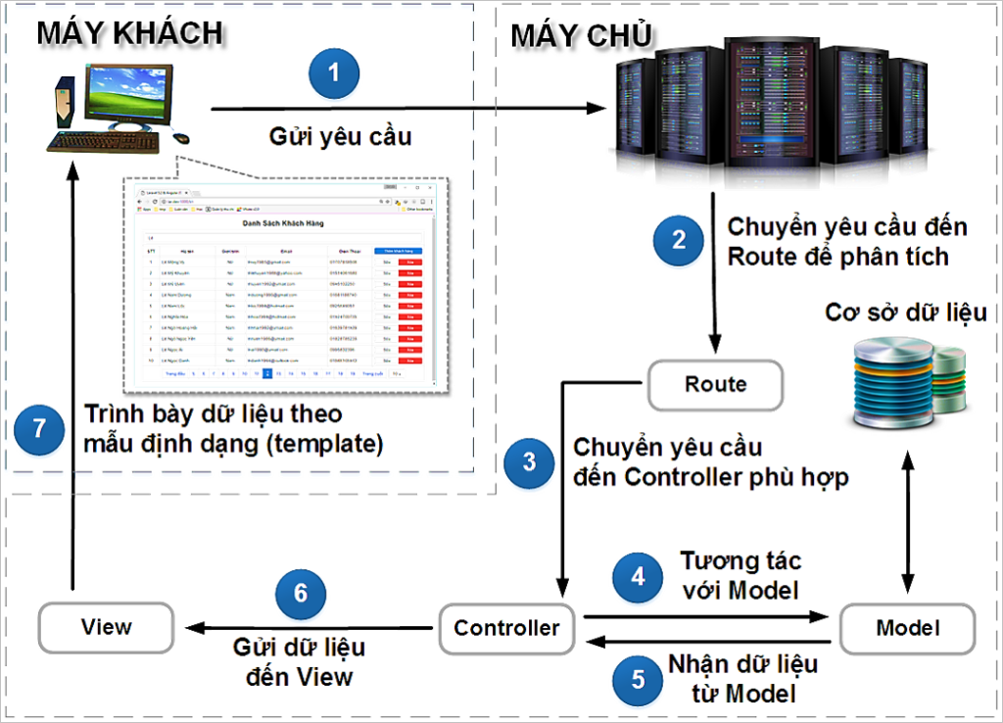

Hình 2.1 Mô hình MVC

MVC là mô hình thiết kế được sử dụng trong kỹ thuật phần mềm. MVC là một mẫu kiến trúc phần mềm để tạo lập giao diện người dùng trên máy tính. MVC chia thành ba phần được kết nối với nhau và mỗi thành phần đều có một nhiệm vụ riêng của nó và độc lập với các thành phần khác.[10]

Model (dữ liệu): Quản lý xử lý các dữ liệu.

View (giao diện): Nới hiển thị dữ liệu cho người dùng.

Controller (bộ điều khiển): Điều khiển sự tương tác của hai thành phần Model và View.

### *Luồng xử lý trong MVC*

Luồng xử lý trong của mô hình MVC, có thể hình dung cụ thể và chi tiết qua từng bước dưới đây:

Khi một yêu cầu của từ máy khách (Client) gửi đến Server. Thì bị Controller trong MVC chặn lại để xem đó là URL request hay sự kiện.

Sau đó, Controller xử lý input của user rồi giao tiếp với Model trong MVC. Model chuẩn bị data và gửi lại cho Controller.

Cuối cùng, khi xử lý xong yêu cầu thì Controller gửi dữ liệu trở lại View và hiển thị cho người dùng trên trình duyệt.

### *2.2.3. Ưu và nhược điểm của MVC*

**Ưu điểm**

Đầu tiên, nhắc tới ưu điểm mô hình MVC thì đó là băng thông (Bandwidth) nhẹ nên khá tiết kiệm băng thông. Việc giảm băng thông giúp website hoạt động ổn định hơn.

Kiểm tra đơn giản và dễ dàng, kiểm tra lỗi phần mềm trước khi bàn giao lại cho người dùng.

Một lợi thế chính của MVC là nó tách biệt các phần Model, Controller và View với nhau.

Sử dụng mô hình MVC chức năng Controller có vai trò quan trọng và tối ưu trên các nền tảng ngôn ngữ khác nhau.

Ta có thể dễ dàng duy trì ứng dụng vì chúng được tách biệt với nhau.

Có thể chia nhiều developer làm việc cùng một lúc. Công việc của các developer sẽ không ảnh hưởng đến nhau.

Phiên bản mới nhất của MVC hỗ trợ trợ thiết kế responsive website mặc định và các mẫu cho mobile. Chúng ta có thể tạo công cụ View của riêng mình với cú pháp đơn giản hơn nhiều so với công cụ truyền thống.

**Nhược điểm**

Không phù hợp với dự án nhỏ.

Khó triển khai, mất nhiều thời gian.

## Laravel Framework

### *2.3.1. Giới thiệu*

Laravel là một PHP framework, có mã nguồn mở và miễn phí, được xây dựng nhằm hỗ trợ phát triển các phần mềm, ứng dụng, theo kiến trúc MVC. Hiện nay, Laravel đang là PHP framework phổ biến nhất và tốt nhất so với các framework PHP khác.

Biểu đồ thể hiện sự phát triển của laravel trong giai đoạn tháng 03/2011 đến tháng 01/2018.

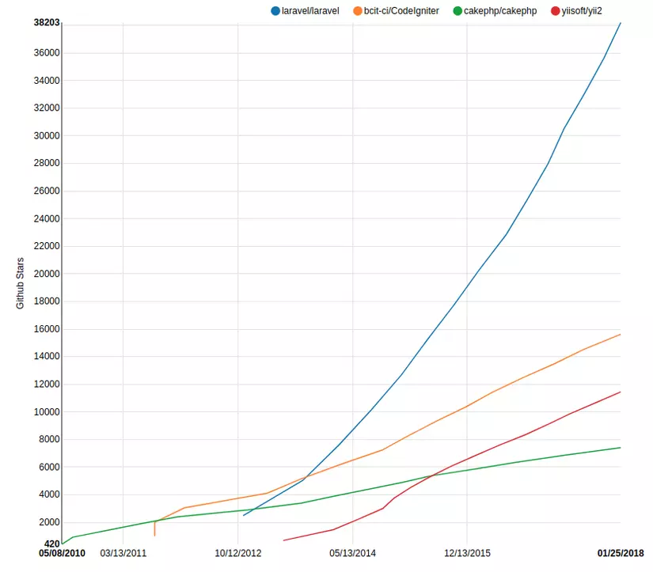

Hình 2.2 Sự phát triển của Laravel giai đoạn 2011-2018

Chỉ trong vòng 7 năm, số lượng đánh giá sao trên github của Laravel đã đạt xấp xỉ 40000 sao. Cho thấy sự phát triển mạnh mẽ của framework này.

Laravel là một framework dễ dàng tiếp cận, với nền tảng xây dựng là ngôn ngữ lập trình web phổ biến là PHP.

Những lý do khiến Laravel trở nên rộng rãi:

Cú pháp dễ hiểu, rõ ràng.

Hệ thống đóng gói modular và quản lý gói phụ thuộc.

Nhiều cách khác nhau để truy cập vào các cơ sở dữ liệu quan hệ.

Nhiều tiện ích khác nhau hỗ trợ việc triển khai vào bảo trì ứng dụng.

### *2.3.2. Ưu và nhược điểm của Laravel Framework*

**Ưu điểm**

Luôn cập nhật các tính năng mới nhất của PHP: khi dùng phiên bản 5.0 trở lên, sẽ được tiếp cận toàn bộ các tính năng mới nhất của PHP. Ví dụ như namespaces, interfaces, overloading, các chức năng ẩn danh và shorter array syntax.

Đa dạng nguồn tài nguyên và chúng luôn có sẵn: nguồn tài nguyên của Laravel gần như là vô hạn. Có thể dùng nhiều tài liệu khác nhau để tham khảo. Tất cả phiên bản được phát hành đều có nguồn tài liệu tương thích với ứng dụng.

Có khả năng tương thích với email: là framework được trang bị các API sạch trên thư viện SwiftMailer, Laravel cho phép gửi thư qua các dịch vụ (dựa trên các nền tảng đám mây hoặc local).

Tốc độ xử lý cực nhanh: Laravel có thể hỗ trợ việc tạo dựng website nhỏ hoặc ở các dự án lớn trong thời gian ngắn. Do đó, các công ty có quy mô vừa và nhỏ thường sử dụng Laravel để tiết kiệm chi phí nhưng vẫn đạt hiệu quả cao.

Dễ sử dụng: Laravel có hệ thống tính năng logic và có bản hướng dẫn sử dụng. Các lập trình viên mới vào nghề cũng có thể sử dụng tốt.

Tính bảo mật cao: Laravel có các tính năng bảo mật mạnh mẽ để các bạn tập trung vào công việc phát triển ứng dụng hoặc sản phẩm

**Nhược điểm**

Không hỗ trợ tính năng thanh toán: Laravel không hỗ trợ tích hợp sẵn các tính năng thanh toán. Các nhà phát triển cần phải sử dụng các plugin hoặc thư viện bên ngoài để tích hợp tính năng thanh toán vào ứng dụng.

Các phiên bản không có tính kết nối: giữa các phiên bản Laravel thiếu sự chuyển đổi liền mạch. Nếu cập nhật code mới, có thể vô tình phá vỡ ứng dụng.

Không thích hợp cho các lập trình viên nền tảng chưa tốt: một số thành phần trong framework không có kiểu thiết kế tốt.

Thiếu một số tính năng cho ứng dụng di động: khi phải tải toàn bộ trang sẽ gây quá tải trong các ứng dụng di động. Trong các trường hợp tương tự, các lập trình viên có khuynh hướng chỉ sử dụng một số framework như backend JSON API.

### *2.3.3. Cấu trúc thư mục Laravel*

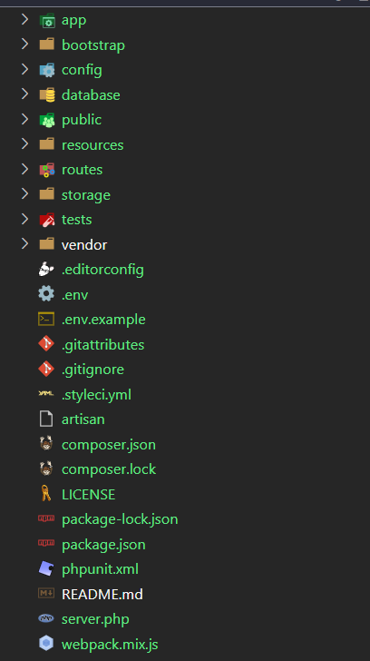

Hình 2.3 Cấu trúc thư mục Laravel

**APP:** Thư mục app, chứa tất cả các project được tạo, hầu hết các class trong project được tạo đều ở trong đây. Không giống các framwork khác, các file model không được chứa trong một thư mục riêng biệt, mà được chứa ngay tại thư mục app này.

**Bootstrap:** Thư mục bootstrap, chứa những file khởi động của framework và những file cấu hình auto loading, route và file cache.

**Config:** Thư mục config, chứa tất cả những file cấu hình.

**Database:** Thư mục factories, chứa các file định nghĩa các cột bảng dữ liệu để tạo ra các dữ liệu mẫu.

**Public:** Thư mục public, chứa file index.php giống như cổng cho tất cả các request vào project, bên trong thư mục còn chứa file JavaScript và CSS.

**Resources:** Thư mục resources, chứa những file view và raw, các file biên soạn như LESS, SASS, hoặc JavaScript. Ngoài ra còn chứa tất cả các file lang trong project.

**Routes:** Thư mục routes, chứa tất cả các điều khiển route (đường dẫn) trong project. Chứa các file route sẵn có: web.php, channels.php, api.php và console.php.

**Storage:** Thư mục storage, chứa các file biên soạn blade templates, file caches, và những file sinh ra từ project: Thư mục app, dùng để chứa những file sinh ra từ project, framework chứa những file sinh ra từ framework, logs chứa file logs, /storage/app/public lưu những file người dùng tạo ra như hình ảnh.

**Tests:** Thư mục tests, chứa những file tests, như PHPUnit test.

**Vendor:** Thư mục vendor, chứa các thư viện của Composer.

**.env:** file .env, chứa các config chính của Laravel.

**Artisan:** File thực hiện lệnh của Laravel.

**.gitattributes, .gitignore:** File dành cho xử lý git.

**composer.json, composer.lock, composer-setup.php:** File của Composer.

**package.js:** file package.js, chứa các package cần dùng cho projects.

**phpunit.xml:** file phpunit.xml, xml của phpunit dùng để testing project.

**webpack.mix.js:** file webpack.mix.js, file dùng để build các webpack. [11]

### *2.3.4. Vòng đời request trong Laravel*

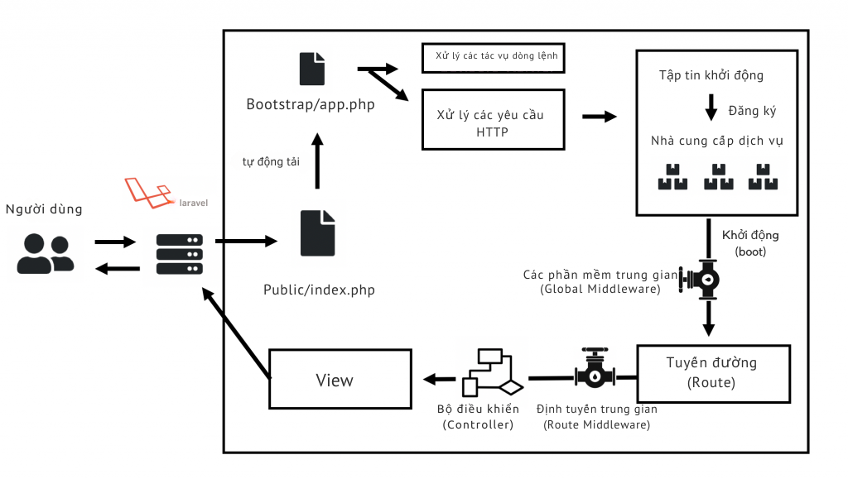

Hình 2.4 Vòng đời request trong Laravel

Vòng đời request của Laravel có thể được chia thành các giai đoạn sau:

**Khởi động (Bootstrap)**

Giai đoạn khởi động bắt đầu từ file index.php. File này sẽ khởi tạo ứng dụng và thực hiện các công việc cần thiết trước khi bắt đầu xử lý request.

Đầu tiên, Laravel sẽ đăng ký cơ chế autoload. Cơ chế này sẽ tự động tải các file class cần thiết khi cần thiết.

Tiếp theo, Laravel sẽ chuẩn bị để khởi động ứng dụng. Trong giai đoạn này, Laravel sẽ thực hiện các công việc sau:

Thiết lập các biến môi trường.

Tải các service provider.

**Tiếp nhận request (Receive request)**

Giai đoạn tiếp nhận request bắt đầu khi Laravel nhận được request từ trình duyệt người dùng. Request có thể được gửi theo nhiều phương thức khác nhau, chẳng hạn như GET, POST, PUT, DELETE.

Để tiếp nhận request, Laravel sẽ sử dụng phương thức request() của Illuminate\Http\Request. Phương thức này sẽ trả về một đối tượng Request chứa tất cả thông tin về request.

**Xử lý request (Handle request)**

Giai đoạn xử lý request là giai đoạn quan trọng nhất của vòng đời request. Trong giai đoạn này, Laravel sẽ thực hiện các logic xử lý request.

Để xử lý request, Laravel sẽ sử dụng router. Router là một đối tượng chứa tất cả các route của ứng dụng.

Laravel sẽ tìm kiếm route phù hợp với request. Nếu tìm thấy route phù hợp, Laravel sẽ gọi phương thức của controller tương ứng với route.

Trong controller, Laravel sẽ thực hiện các logic xử lý request. Logic này có thể bao gồm các công việc sau:

Lấy dữ liệu từ database.

Tạo ra response.

**Trả về phản hồi (Return response)**

Giai đoạn trả về phản hồi bắt đầu khi Laravel tạo ra response. Response là dữ liệu được trả về cho người dùng.

Response có thể là một trang HTML, một file JSON, hoặc một file XML.

Để trả về response, Laravel sẽ sử dụng phương thức send() của Illuminate\Http\Response. Phương thức này sẽ gửi response đến trình duyệt người dùng. [12]

## Bootstrap

### *2.4.1. Tổng quan về Bootstrap*

Bootstrap là một framework bao gồm các HTML, CSS và JavaScript template dùng để phát triển website chuẩn responsive. Bootstrap cho phép quá trình thiết kế website diễn ra nhanh chóng và dễ dàng hơn dựa trên những thành tố cơ bản sẵn có như typography, forms, buttons, tables, grids, navigation, image carousels… Bootstrap là một bộ sưu tập miễn phí của các mã nguồn mở và công cụ dùng để tạo ra một mẫu webiste hoàn chỉnh. Với các thuộc tính về giao diện được quy định sẵn như kích thước, màu sắc, độ cao, độ rộng…, các designer có thể sáng tạo nhiều sản phẩm mới nhưng vẫn tiết kiệm thời gian khi làm việc với framework này trong quá trình thiết kế giao diện website.

### *2.4.2. Ba file chính của bootstrap*

- Bootstrap.css: Là một Framework CSS có chức năng quản lý và sắp xếp bố cục của các trang Web. HTML có nhiệm vụ quản lý cấu trúc và nội dung thì CSS sẽ xử lý bố cục của Website. Vì vậy mà hai cấu trúc này phải tồn tại cùng nhau để thực hiện được hành động cụ thể.

- Bootstrap.js: Đây là phần cốt lõi vì chứa các File JavaScript, chịu trách nhiệm cho việc tương tác của Website. Để tiết kiệm thời gian viết cú pháp JavaScript mà nhiều nhà phát triển sẽ sử dụng jQuery. Đây là thư viện JavaScript mã nguồn mở, đa nền tảng giúp thêm nhiều chức năng vào trang Web.

- Glyphicons: Trong giao diện trang Web, phần không thể thiếu chính là Icons. Chúng thường được liên kết với các dữ liệu nhất định và các hành động trong giao diện người dùng. Bootstrap dùng Glyphicons để đáp ứng nhu cầu trên và đã mở khóa bộ Halflings Glyphicons để có thể sử dụng miễn phí. Tại bản miễn phí, tuy chỉ có giao diện chuẩn nhưng phù hợp với các chức năng thiết yếu.

### *2.4.3. Cấu trúc và tính năng*

Bootstrap chứa các tập tin JavaScript, CSS và fonts đã được biên dịch và nén lại. Ngoài ra, Bootstrap được thiết kế dưới dạng các module. Do đó,  dễ dàng tích hợp với hầu hết các mã nguồn mở như WordPress, Joomla, Magento …Trong đó, Bootstrap mang đến nhiều chức năng nổi bật.[13]

- Bootstrap cho phép người dùng truy cập vào thư viện đa dạng các thành tố dùng để tạo nên giao diện của một website hoàn chỉnh như font, typography, form, table, grid…

- Bootstrap cho phép tùy chỉnh framework của website trước khi tải xuống và sử dụng nó tại trang web của khung.

- Bootstrap được tích hợp jQuery. Chỉ cần khai báo chính xác các tính năng trong quá trình lập trình web.

- Định nghĩa glyphicons nhằm giảm thiểu việc sử dụng hình ảnh làm biểu tượng và tăng tốc độ tải trang.

## Bán hàng trực tuyến

Kinh doanh online, bán hàng online hay bán hàng trực tuyến đều là hình thức kinh doanh các sản phẩm, dịch vụ trên môi trường internet. Môi trường diễn ra giao dịch có thể là website, mạng xã hội, blog, hay các gian hàng trên sàn thương mại điện tử. Nhờ vậy người mua và người bán không nhất thiết phải gặp nhau mà vẫn đạt được điều mình mong muốn.[14]

## Thanh toán điện tử

### *2.6.1. Giới thiệu*

Thanh toán điện tử (Online payment) là hình thức thanh toán, giao dịch online với một vài thao tác đơn giản thông qua các thiết bị kết nối internet. Với cách thanh toán này, người mua có thể thực hiện các thao tác chuyển, nạp, rút tiền từ tài khoản điện tử dễ dàng, nhanh chóng thay vì sử dụng tiền mặt. Thanh toán điện tử bao gồm đa dạng hình thức, có thể thanh toán trực tiếp qua tài khoản ngân hàng của người dùng hoặc qua các đơn vị trung gian liên kết với ngân hàng như cổng thanh toán, ví điện tử…[15]

### *2.6.2. VNPay*

VNPay là một hệ thống thanh toán điện tử được phát triển bởi Công ty Cổ phần Việt Nam Thẻ Cào và Thanh Toán Trực Tuyến. Các tính năng chính của VNPay bao gồm:

- Thanh toán trực tuyến: Người dùng có thể thanh toán các dịch vụ, sản phẩm trực tuyến, như mua vé máy bay, đặt phòng khách sạn, mua sắm trực tuyến, thanh toán các hóa đơn điện tử,...

- Thanh toán QR code: Ví điện tử VNPay cung cấp tính năng thanh toán bằng mã QR cho các doanh nghiệp. Khách hàng chỉ cần quét mã QR trên điện thoại của họ và thực hiện thanh toán đơn giản.

- Chuyển tiền nhanh: Cung cấp tính năng chuyển tiền trực tuyến nhanh chóng, chỉ cần nhập số tài khoản hoặc số điện thoại người nhận, và số tiền cần chuyển.

- Quản lý tài khoản: Khách hàng có thể quản lý tài khoản và lịch sử giao dịch trên nền tảng của VNPay.

- Hoá đơn điện tử: Giúp cho người dùng có thể thanh toán hóa đơn, thanh toán khoản vay, bảo hiểm một cách thuận tiện và đơn giản.

- Tích hợp với các đối tác: VNPay tích hợp với nhiều đối tác lớn trong nước và quốc tế, giúp người dùng có thể sử dụng sản phẩm và dịch vụ từ nhiều nhà cung cấp khác nhau.

-Bảo mật và an toàn: VNPay đảm bảo tính bảo mật và an toàn cao cho các giao dịch thanh toán của người dùng thông qua các giải pháp bảo mật tiên tiến như mã hóa OTP, thẻ bảo mật và nhiều phương thức bảo mật khác.

- VNPay còn có tính năng tặng quà tặng, vay tiền trực tuyến và một số ưu đãi đặc biệt cho khách hàng sử dụng dịch vụ của họ.

### *2.6.3. Momo*

Ví MoMo là ứng dụng ví thanh toán điện tử được sử dụng trên điện thoại thông minh tương thích với 2 nền tảng hệ điều hành phổ biến hiện nay là iOS và Android với thông kê hơn 10 triệu người dùng trải nghiệm sử dụng dịch vụ. Các tính năng chính của Momo:  
 - Chuyển và nhận tiền miễn phí: Momo cho phép chuyển và nhận tiền nhanh chóng, an toàn và thường xuyên có các chương trình miễn phí chuyển tiền nội mạng.

- Thanh toán hóa đơn đa dạng: Thanh toán dễ dàng các loại hóa đơn điện, nước, internet, truyền hình, điện thoại,... ngay trên ứng dụng.

- Nạp tiền điện thoại và mua mã thẻ: Nạp tiền điện thoại trả trước, trả sau và mua mã thẻ các nhà mạng với nhiều ưu đãi hấp dẫn.

- Mua sắm trực tuyến tiện lợi: Liên kết với nhiều trang thương mại điện tử lớn, giúp thanh toán trực tuyến nhanh chóng và an toàn.

- Thanh toán tại cửa hàng bằng QR code: Quét mã QR để thanh toán tại hàng ngàn cửa hàng, quán ăn, siêu thị trên toàn quốc.

- Ví Momo trả sau: Chi tiêu trước, trả tiền sau với hạn mức tín dụng linh hoạt, giúp người dùng chủ động hơn trong tài chính.

- Đầu tư và tiết kiệm thông minh: Momo cung cấp các sản phẩm đầu tư như vàng, chứng chỉ quỹ và các gói tiết kiệm với lãi suất hấp dẫn.

- Bảo hiểm đa dạng: Momo cung cấp nhiều gói bảo hiểm sức khỏe, tai nạn, du lịch,... giúp người dùng an tâm hơn trong cuộc sống.

## Chatbot trí tuệ nhân tạo

### *2.7.1. Giới thiệu*

Chatbot trí tuệ nhân tạo là một ứng dụng phần mềm trí tuệ nhân tạo được thiết kế để thực hiện các cuộc trò chuyện tự động với con người thông qua các nền tảng trò chuyện. Cụ thể, Chatbot có khả năng được lập trình để tự động phản hồi các câu hỏi, giải quyết vấn đề, thực hiện các tác vụ đơn giản, cung cấp tư vấn về sản phẩm/dịch vụ, hoặc cung cấp thông tin liên quan đến lĩnh vực hoặc nhà cung cấp cụ thể. Hoạt động dựa trên các thuật toán học máy và xử lý ngôn ngữ tự nhiên, Chatbot trí tuệ nhân tạo có khả năng hiểu và đáp ứng các yêu cầu của người dùng.[16]

### *2.7.2. Nguyên tắc hoạt động*

**Thu thập thông tin:** Chatbot trí tuệ nhân tạo thực hiện quá trình thu thập thông tin từ nhiều nguồn khác nhau, bao gồm cơ sở dữ liệu, hệ thống quản lý quan hệ khách hàng, tài liệu văn bản, và các cuộc trò chuyện trước đó. Mục tiêu là đảm bảo rằng chatbot cung cấp câu trả lời chính xác và đầy đủ cho người dùng.

**Xử lý ngôn ngữ tự nhiên:** Chatbot trí tuệ nhân tạo sử dụng các thuật toán xử lý ngôn ngữ tự nhiên để hiểu ngôn ngữ của người dùng và phản hồi tự động. Bằng cách này, chatbot có khả năng nhận biết từ khóa và ý nghĩa của câu hỏi và yêu cầu từ phía người dùng.

**Tích hợp với hệ thống khác:** Chatbot trí tuệ nhân tạo có khả năng kết nối với nhiều hệ thống khác nhau, chẳng hạn như hệ thống quản lý quan hệ khách hàng, quản lý dữ liệu, hệ thống thanh toán trực tuyến. Điều này giúp chatbot đáp ứng hiệu quả các nhu cầu của người dùng và tương tác linh hoạt với các hệ thống có sẵn.

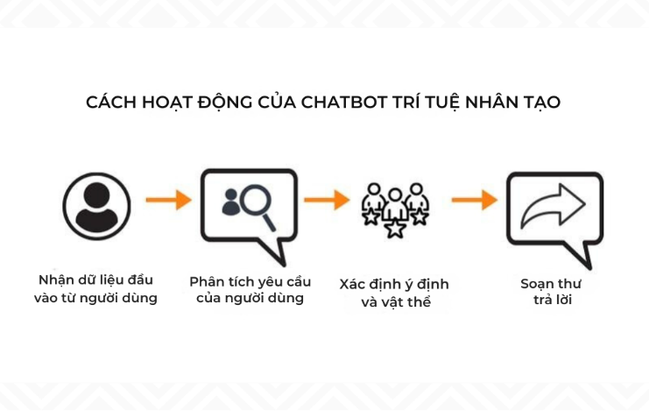

Hình 2.5 Cách hoạt động của Chatbot trí tuệ nhân tạo

### *2.7.3. Lợi ích của Chatbot trí tuệ nhân tạo*

**Tăng trải nghiệm khách hàng:** Chatbot trí tuệ nhân tạo giúp khách hàng tiếp cận thông tin và dịch vụ của doanh nghiệp một cách nhanh chóng và thuận tiện hơn. Trợ lý ảo hoạt động liên tục có thể giải đáp câu hỏi, cung cấp lời khuyên và hỗ trợ khách hàng trong quá trình mua sắm hoặc sử dụng sản phẩm/dịch vụ..

**Tiết kiệm chi phí:** Chatbot trí tuệ nhân tạo giúp doanh nghiệp giảm chi phí nhân sự và đào tạo. Thay vì cần thuê nhân viên để giải quyết câu hỏi của khách hàng, doanh nghiệp có thể sử dụng chatbot trí tuệ nhân tạo để xử lý những vấn đề đó.

**Tăng hiệu quả làm việc:** Chatbot trí tuệ nhân tạo có thể tự động hóa quy trình như chăm sóc khách hàng, xử lý đơn hàng, đặt lịch hẹn, từ đó tăng hiệu quả làm việc của doanh nghiệp,...

**Thu thập dữ liệu và phân tích:** Chatbot trí tuệ nhân tạo thu thập dữ liệu về hành vi khách hàng, giúp doanh nghiệp hiểu rõ hơn về nhu cầu và mong muốn của họ. Thông tin này có thể được sử dụng để cải thiện sản phẩm, dịch vụ, và nâng cao trải nghiệm khách hàng.

**Tăng tính tương tác:** Chatbot trí tuệ nhân tạo có thể được lập trình để tương tác thú vị và hấp dẫn, tăng cường tính tương tác giữa khách hàng và doanh nghiệp.

**Khả năng sử dụng đa ngôn ngữ:** Chatbot trí tuệ nhân tạo có thể hỗ trợ nhiều ngôn ngữ, giúp doanh nghiệp mở rộng sự tiếp cận sản phẩm và dịch vụ đến khách hàng từ nhiều quốc gia.

## FPT AI Conversation

### *2.8.1. Giới thiệu*

Đây là một sản phẩm của tập đoàn FPT, cụ thể là mảng công nghệ. Nền tảng chatbot này áp dụng công nghệ trí tuệ nhân tạo kết hợp với thuật toán máy học. Với những ứng dụng này chatbot của FPT giúp cho người dùng có thể đọc hiểu được ngôn ngữ một cách thông minh nhất có thể. Ngoài ra FPT AI Conversation còn giúp cho người dùng có thể tạo lập các kịch bản nhắn tin, chăm sóc khách hàng và theo dõi lịch sử trò chuyện. Từ đó người dùng có thể đưa ra đánh giá và tương tác với người dùng một cách tự nhiên nhất.[17]

### *2.8.2. Một Số Tính Năng Nổi Bật Của FPT AI Conversation*

Thích hợp cho xây dựng và quản lý cuộc hội thoại đối với khách hàng, theo dõi hành trình khách hàng sử dụng dịch vụ, sản phẩm của doanh nghiệp.

Nhận diện và đàm thoại với công nghệ xử lý ngôn ngữ Thuần Việt tối ưu nhất.

Có thể tích hợp đa nền tảng, vì thế người dùng có thể tiện lợi để áp dụng nó trên các phương tiện truyền thông của doanh nghiệp đang hoạt động.

Cho phép kết nối và mở rộng với các hệ thống của doanh nghiệp thông qua API.

## Các công trình nghiên cứu liên quan

Tính hiệu quả của Laravel trong việc xây dựng các website rao vặt đã được Nguyễn Văn Nhân chứng minh qua đề tài "Tìm hiểu Laravel Framework và ứng dụng website rao vặt". Nghiên cứu này tập trung vào việc xây dựng một website rao vặt đầy đủ chức năng với giao diện thân thiện, dễ sử dụng, góp phần khẳng định vị thế của Laravel trong việc phát triển các ứng dụng web phục vụ cộng đồng.[5]

Việc ứng dụng Laravel Framework vào phát triển ứng dụng đa nền tảng đã được chứng minh qua nghiên cứu của Trần Đức Giang với đề tài "Nghiên cứu, xây dựng và phát triển ứng dụng giao hàng đa nền tảng". Nghiên cứu này đã thành công triển khai ứng dụng trên cả hai nền tảng Android và iOS, cho thấy tính linh hoạt và khả năng thích ứng của Laravel trong việc xây dựng các giải pháp phần mềm phức tạp.[6]

Phạm Thị Thanh Quy đã thể hiện khả năng của Laravel trong việc quản lý nội dung và tin tức thông qua đề tài "Xây dựng website tin tức với Laravel Framework". Nghiên cứu này đã tạo ra một website tin tức hoàn chỉnh với các chức năng cơ bản như lọc tin, đăng bài, quản lý người dùng, chứng minh sự linh hoạt của Laravel trong việc xây dựng các ứng dụng quản lý nội dung phức tạp.[7]

Thạch Minh Lực trong đề tài "Tìm hiểu mô hình Event Driven và ứng dụng xây dựng website bán hàng" đã khai thác sức mạnh của Laravel kết hợp với Vue.js và RabbitMQ. Nghiên cứu này đã tạo ra một website bán hàng với giao diện thân thiện và các chức năng đáp ứng tốt nhu cầu người dùng, khẳng định tính ứng dụng cao của Laravel trong lĩnh vực thương mại điện tử. [8]

# HIỆN THỰC HÓA NGHIÊN CỨU

## Mô tả bài toán

Công ty Ngo Tan Loi Digital Technologies, một doanh nghiệp hàng đầu trong lĩnh vực cung cấp thiết bị tin học. Là một công ty phát triển mạnh với mô hình kinh doanh offline. Tuy nhiên, nhận thấy sự thay đổi trong thói quen mua sắm của người tiêu dùng, công ty quyết định mở rộng kinh doanh online bằng cách phát triển một website chuyên cung cấp và bán các thiết bị điện tử tiên tiến.

Mục tiêu chính của công ty là xây dựng một nền tảng mua sắm trực tuyến chuyên nghiệp, đảm bảo mang lại trải nghiệm mua sắm thuận tiện và chất lượng cho khách hàng. Với lượng sản phẩm đa dạng và số lượng bán ra hàng ngày ngày càng tăng, quản lý kinh doanh trở nên phức tạp và đòi hỏi một giải pháp công nghệ toàn diện và hiệu quả.

Bài toán tập trung vào việc phát triển một trang web có khả năng quản lý đồng thời cả quy trình bán hàng và quản trị sản phẩm đa dạng. Để đạt được mục tiêu đề ra, công ty cần giải quyết những vấn đề sau:

*Yêu cầu hệ thống:*

Bộ phận quản lý bán hàng: Chịu trách nhiệm quản lý thông tin khách hàng. Đảm nhiệm việc thêm mới sản phẩm cập nhật thông tin sản phẩm, bộ phận này cũng có quyền xóa các mặt hàng hoặc thông tin cũ, quản lý cập nhật số lượng sản phẩm, cập nhật giá bán và giá khuyến mãi sản phẩm, quản lý các mặt hàng đang bán, xét duyệt đơn hàng, cũng như thống kê số lượng sản phẩm được bán ra.

Bộ phận quản trị: Giữ vai trò với quyền cao nhất, có toàn quyền quản lý website cũng như phân quyền cho những tài khoản quản trị khác.

Khi công ty đưa ra các sản phẩm mới hay có những ưu đãi cũng như những thông tin mới nhất. Thì bộ phận quản trị sẽ có nhiệm vụ cập nhật những sản phẩm với những thông tin chi tiết mới nhất về sản phẩm lên Website, ngoài ra bộ phận quản trị cần phải cập nhật hình ảnh và số lượng sản phẩm hiện có. Đảm bảo tính nhất quán và chất lượng thông tin có trên website.

Khi khách hàng có đơn hàng cần giải quyết thì bộ phận quản trị có chức năng duyệt đơn hàng, gửi Email thông báo đến cho khách hàng và in đơn hàng để công tác vận chuyển đơn được diễn ra nhanh chóng.

Khi khách hàng có các khiếu nại hoặc những yêu cầu cần giải quyết thì bộ phận quản trị phải đảm bảo tiếp nhận thông tin và giải quyết nhanh chóng, đảm bảo sự hài lòng từ khách hàng.

*Quy trình làm việc:*

Khách hàng truy cập vào trang chủ website bằng cách nhập URL hoặc tìm kiếm trên công cụ tìm kiếm.

Khách hàng có thể duyệt sản phẩm theo danh mục hoặc sử dụng chức năng tìm kiếm để xem danh sách sản phẩm. Khi tìm thấy sản phẩm quan tâm, khách hàng có thể nhấp vào sản phẩm để xem chi tiết, bao gồm mô tả sản phẩm, hình ảnh chính, hình ảnh có liên quan và giá cả của sản phẩm.

Khi khách hàng muốn được tư vấn khách hàng có thể chọn việc trò chuyện với Chatbot AI tư vấn bán hàng, hoặc trò chuyện trực tiếp với nhân viên tư vấn qua phần chat của website.

Sau khi tìm được sản phẩm muốn mua khách hàng chọn số lượng và thêm sản phẩm vào giỏ hàng.

Tiếp theo, khách hàng chuyển đến trang thanh toán để điền thông tin giao hàng và chọn phương thức thanh toán. Khách hàng xem lại thông tin đơn hàng, giá cả, số lượng sản phẩm và chọn xác nhận đặt hàng. Khách hàng thực hiện thanh toán theo phương thức đã chọn.

Sau khi khách hàng đặt hàng thành công, đơn hàng sẽ hiển thị trong trang quản trị. Người quản trị kiểm tra thông tin và xét duyệt đơn hàng vừa được đặt từ khách hàng.

Sau xét duyệt đơn hàng, người quản trị gửi Email thông báo về tình trạng đơn hàng cũng như thông tin đơn hàng đã mua, sau đó in đơn hàng phục vụ công tác vận chuyển hàng.

*Yêu cầu chức năng:*

Trang chủ: Thể hiện tổng quan nội dung của toàn bộ website như: Thông tin công ty, danh mục sản phẩm, hiển thị các sản phẩm mới, sản phẩm nổi bật và sản phẩm đang được giảm giá.

Thông tin sản phẩm: Thể hiện thông tin chi tiết về sản phẩm, giá gốc, giá khuyến mãi của sản phẩm. Giới thiệu cho khách hàng về những thông tin cần thiết như: Thông số kỹ thuật, hình ảnh và hình ảnh chi tiết của sản phẩm để khách hàng có thể dễ dàng biết đến những thông tin cần thiết. Bên cạnh đó ở thông tin sản phẩm khách hàng cũng có thể xem được quy trình vận chuyển và trả hàng. Khách hàng cũng có thể để lại phản hồi về sản phẩm đã mua ở phần đánh giá sản phẩm. Gợi ý sản phẩm cho khách hàng về các sản phẩm cùng danh mục, các sản phẩm thường được mua cùng hoặc sản phẩm nổi bật trong cửa hàng.

Giỏ hàng: Giúp khách hàng có thể quản lý được những sản phẩm, số lượng đã chọn và có thể mua được nhiều sản phẩm cùng lúc.

Thông tin đơn hàng: Giúp khách hàng có thể quản lý cũng như xác nhận lại những sản phẩm cũng như thông tin khách hàng là chính xác. Đồng thời có thể quản lý được quá trình xử lý cũng như phản hồi từ người quản trị.

Tìm kiếm: Tìm kiếm sản phẩm theo các tiêu chí như theo tên, danh mục, giá sản phẩm…

Chat: Gồm Chatbot trí tuệ nhân tạo và Chat trực tiếp với nhân viên tư vấn để có thể biết được các thông tin về sản phẩm, thông tin về cửa hàng, thời gian làm việc, giá cả sản phẩm…

Trang quản trị thực hiện các công việc quản lý sản phẩm, thành viên, đơn hàng một cách nhanh chóng và dễ dàng. Người quản trị còn có thể thực hiện cấp quyền, quản lý số lượng, quản lý đơn hàng cũng như việc duyệt đơn hàng và trả kết quả về cho khách hàng. Bên cạnh đó cần cung cấp cho người quản trị có cái nhìn tổng quan về các thông tin bằng việc thống kê dữ liệu như tổng số đơn hàng, tổng số khách hàng, hay doanh thu,…

Yêu cầu phi chức năng: Đối với website bán hàng thì nhu cầu về giao diện người dùng là yếu tố quan trọng. Vì vậy, website cần có giao diện trực quan, thẩm mỹ, thu hút và tạo ấn tượng mạnh mẽ với người dùng. Thiết kế cần đảm bảo sự tiện dụng, dễ dàng điều hướng và cung cấp đầy đủ thông tin cần thiết cho người dùng trong quá trình mua sắm.

## Xây dựng Website

### *Mô hình dữ liệu mức quan niệm*

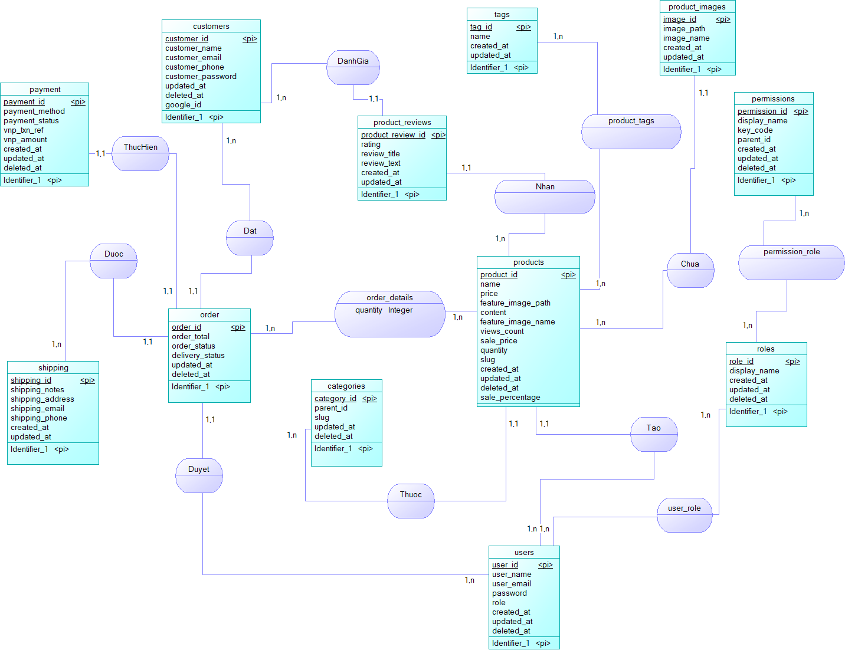

Hình 3.1 Mô hình dữ liệu mức quan niệm

### *3.2.2. Mô hình dữ liệu mức logic*

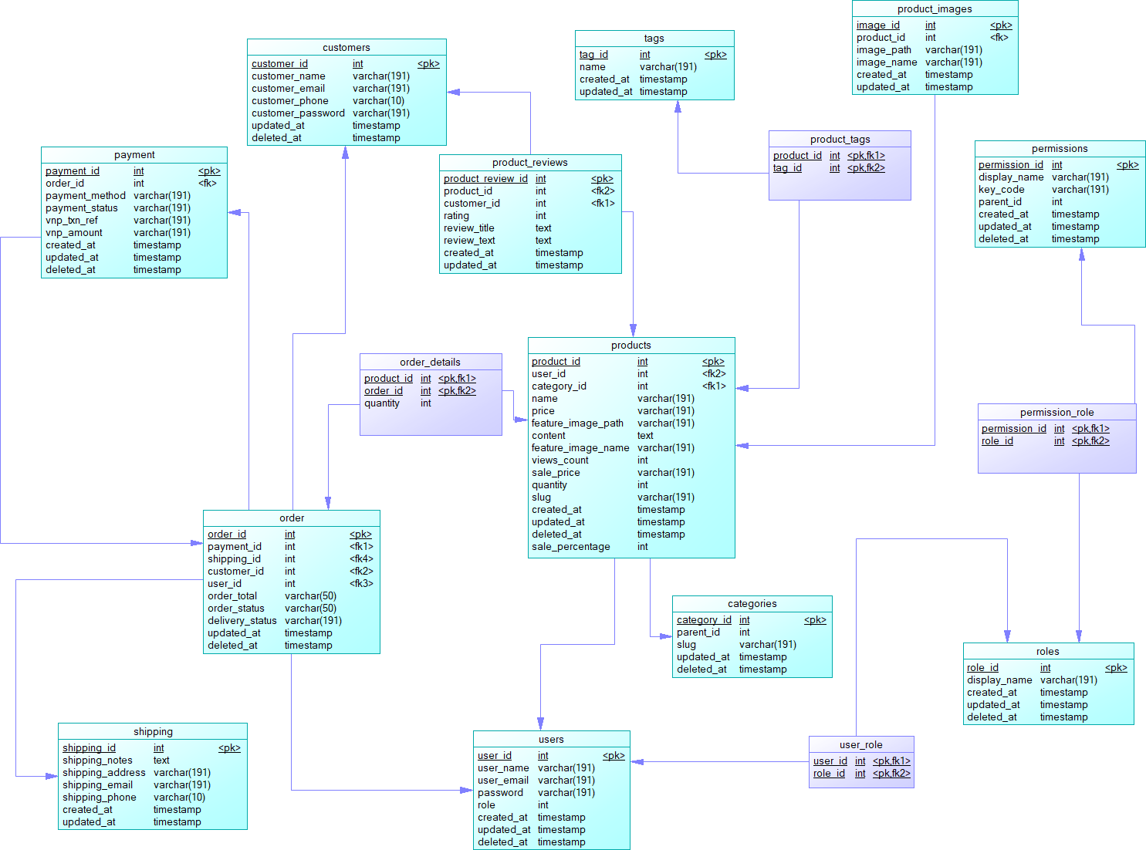

Hình 3.2 Mô hình dữ liệu mức logic

### *3.2.3. Các thực thể*

Bảng 3‑1. Bảng categories (danh mục)

|  |  |  |  |
| --- | --- | --- | --- |
| **STT** | **Tên thuộc tính** | **Mô tả** | **Kiểu dữ liệu** |
| 1 | id | Id danh mục | Int |
| 2 | name | Tên danh mục | Varchar(255) |
| 3 | parent_id | Phân cấp danh mục | Int |
| 4 | slug | Chuỗi ký tự sau URL danh mục | Varchar(255) |
| 5 | updated_at | Thời gian chỉnh sửa | Timestamp |
| 6 | deleted_at | Thời gian xóa | Timestamp |

Bảng 3‑2. Bảng products (sản phẩm)

|  |  |  |  |
| --- | --- | --- | --- |
| **STT** | **Tên thuộc tính** | **Mô tả** | **Kiểu dữ liệu** |
| 1 | id | Id sản phẩm | Int |
| 2 | name | Tên sản phẩm | Varchar(255) |
| 3 | price | Giá sản phẩm | Varchar(255) |
| 4 | sale_price | Giá sản phẩm khuyến mãi | Varchar(255) |
| 5 | sale_percentage | Phần trăm giảm giá | Int |
| 6 | feature_image_path | Đường dẫn nơi lưu ảnh sản phẩm | Varchar(255) |
| 7 | feature_image_name | Tên ảnh sản phẩm | Varchar(255) |
| 8 | content | Nội dung | Text |
| 9 | user_id | Id người dùng | Int |
| 10 | category_id | Id danh mục | Int |
| 1 | view_count | Lượt xem | Int |
| 12 | quantity | Số lượng | Int |
| 13 | slug | Chuỗi ký tự sau URL sản phẩm | Varchar(255) |
| 14 | created_at | Thời gian tạo | Timestamp |
| 15 | updated_at | Thời gian chỉnh sửa | Timestamp |
| 16 | deleted_at | Thời gian xóa | Timestamp |

Bảng 3‑3. Bảng products_images (ảnh chi tiết sản phẩm)

|  |  |  |  |
| --- | --- | --- | --- |
| **STT** | **Tên thuộc tính** | **Mô tả** | **Kiểu dữ liệu** |
| 1 | id | Id ảnh chi tiết sản phẩm | Int |
| 2 | image_path | Đường dẫn nơi lưu ảnh sản phẩm | Varchar(255) |
| 3 | image_name | Tên ảnh chi tiết sản phẩm | Varchar(255) |
| 4 | product_id | Id ảnh sản phẩm | int |
| 5 | created_at | Thời gian tạo | Timestamp |
| 6 | updated_at | Thời gian chỉnh sửa | Timestamp |

Bảng 3‑4. Bảng user (người dùng)

|  |  |  |  |
| --- | --- | --- | --- |
| **STT** | **Tên thuộc tính** | **Mô tả** | **Kiểu dữ liệu** |
| 1 | id | Id người dùng | Int |
| 2 | name | Tên người dùng | Varchar(255) |
| 3 | email | Email người dùng | Varchar(255) |
| 4 | role | Vai trò người dùng | Int |
| 5 | email_verified_at | Thời điểm xác nhận email | Timestamp |
| 6 | password | Mật khẩu | Varchar(255) |
| 7 | created_at | Thời gian tạo | Timestamp |
| 8 | updated_at | Thời gian chỉnh sửa | Timestamp |
| 9 | deleted_at | Thời gian xóa | Timestamp |

Bảng 3‑5. Bảng roles (vai trò)

|  |  |  |  |
| --- | --- | --- | --- |
| **STT** | **Tên thuộc tính** | **Mô tả** | **Kiểu dữ liệu** |
| 1 | id | Id vai trò | Int |
| 2 | name | Tên vai trò | Varchar(255) |
| 3 | display_name | Mô tả vai trò | Text |
| 4 | created_at | Thời gian tạo | Timestamp |
| 5 | updated_at | Thời gian chỉnh sửa | Timestamp |
| 6 | deleted_at | Thời gian xóa | Timestamp |

Bảng 3‑6. Bảng user_role (vai trò người dùng)

|  |  |  |  |
| --- | --- | --- | --- |
| **STT** | **Tên thuộc tính** | **Mô tả** | **Kiểu dữ liệu** |
| 1 | id | Id vai trò người dùng | Int |
| 2 | user_id | Id người dùng | Int |
| 3 | role_id | Id vai trò | Int |
| 4 | created_at | Thời gian tạo | Timestamp |
| 5 | updated_at | Thời gian chỉnh sửa | Timestamp |

Bảng 3‑7. Bảng permissions (quyền)

|  |  |  |  |
| --- | --- | --- | --- |
| **STT** | **Tên thuộc tính** | **Mô tả** | **Kiểu dữ liệu** |
| 1 | id | Id quyền | Int |
| 2 | name | Tên quyền | Varchar(255) |
| 3 | display_name | Mô tả quyền | Text |
| 4 | key_code | Mã khóa | Varchar(255) |
| 5 | parent_id | Phân cấp quyền | Int |
| 6 | created_at | Thời gian tạo | Timestamp |
| 7 | updated_at | Thời gian chỉnh sửa | Timestamp |
| 8 | deleted_at | Thời gian xóa | Timestamp |

Bảng 3‑8. Bảng permission_role (vai trò quyền)

|  |  |  |  |
| --- | --- | --- | --- |
| **STT** | **Tên thuộc tính** | **Mô tả** | **Kiểu dữ liệu** |
| 1 | id | Id vai trò quyền | Int |
| 2 | role_id | Id vai trò | Int |
| 3 | permission_id | Id quyền | Int |
| 4 | created_at | Thời gian tạo | Timestamp |
| 5 | updated_at | Thời gian chỉnh sửa | Timestamp |

Bảng 3‑9. Bảng orders (đặt hàng)

|  |  |  |  |
| --- | --- | --- | --- |
| **STT** | **Tên thuộc tính** | **Mô tả** | **Kiểu dữ liệu** |
| 1 | id | Id đơn đặt hàng | Int |
| 2 | customer_id | Id khách hàng | Int |
| 3 | shipping_id | Id vận chuyển hàng | Int |
| 4 | payment_id | Id phương thức thanh toán | Int |
| 5 | order_total | Tổng tiền đơn hàng | Varchar(255) |
| 6 | order_status | Thông tin đơn hàng | Text |
| 7 | dilivery_status | Tình trạng đơn hàng | Varchar(255) |
| 8 | created_at | Thời gian tạo | Timestamp |
| 9 | updated_at | Thời gian chỉnh sửa | Timestamp |
| 10 | deleted_at | Thời gian xóa | Timestamp |

Bảng 3‑9. Bảng order_details (chi tiết đặt hàng)

|  |  |  |  |
| --- | --- | --- | --- |
| **STT** | **Tên thuộc tính** | **Mô tả** | **Kiểu dữ liệu** |
| 1 | id | Id chi tiết đơn đặt hàng | Int |
| 2 | order_id | Id đơn đặt hàng | Int |
| 3 | product_id | Id sản phẩm | Int |
| 4 | product_sales_quantity | Số lượng sản phẩm | Int |
| 6 | created_at | Thời gian tạo | Timestamp |
| 7 | updated_at | Thời gian chỉnh sửa | Timestamp |

Bảng 3‑10. Bảng customer (khách hàng)

|  |  |  |  |
| --- | --- | --- | --- |
| **STT** | **Tên thuộc tính** | **Mô tả** | **Kiểu dữ liệu** |
| 1 | customer_id | Id khách hàng | Int |
| 2 | customer_name | Tên khách hàng | Varchar(255) |
| 3 | customer_email | Email khách hàng | Varchar(255) |
| 4 | customer_password | Mât khẩu | Varchar(255) |
| 5 | customer_phone | Số điện thoại | Varchar(255) |
| 6 | google_id | Id tài khoản google | Varchar(255) |
| 7 | created_at | Thời gian tạo | Timestamp |
| 8 | updated_at | Thời gian chỉnh sửa | Timestamp |

Bảng 3‑11. Bảng sliders (slider)

|  |  |  |  |
| --- | --- | --- | --- |
| **STT** | **Tên thuộc tính** | **Mô tả** | **Kiểu dữ liệu** |
| 1 | id | Id slider | Int |
| 2 | name | Name slider | Varchar(255) |
| 3 | description | Mô tả slider | Text |
| 4 | image | Ảnh slider | Varchar(255) |
| 5 | image_name | Tên ảnh slider | Varchar(255) |
| 6 | created_at | Thời gian tạo | Timestamp |
| 7 | updated_at | Thời gian chỉnh sửa | Timestamp |
| 8 | deleted_at | Thời gian xóa | Timestamp |

Bảng 3‑12. Bảng settings (setting)

|  |  |  |  |
| --- | --- | --- | --- |
| **STT** | **Tên thuộc tính** | **Mô tả** | **Kiểu dữ liệu** |
| 1 | id | Id setting | Int |
| 2 | config_key | Khóa setting | Varchar |
| 3 | config_value | Giá trị setting | Text |
| 4 | created_at | Thời gian tạo | Timestamp |
| 5 | updated_at | Thời gian chỉnh sửa | Timestamp |

Bảng 3‑13. Bảng shipping (vận chuyển hàng)

|  |  |  |  |
| --- | --- | --- | --- |
| **STT** | **Tên thuộc tính** | **Mô tả** | **Kiểu dữ liệu** |
| 1 | shipping_id | Id chuyển hàng | Int |
| 2 | customer_id | Id khách hàng | Int |
| 3 | shipping_name | Tên thông tin người nhận | Varchar(255) |
| 4 | shipping_address | Địa chỉ người nhận | Varchar(255) |
| 5 | shipping_phone | Số điện thoại người nhận | Varchar(255) |
| 6 | shipping_email | Email người nhận | Varchar(255) |
| 7 | shipping_notes | Ghi chú đơn hàng | Varchar(255) |
| 8 | created_at | Thời gian tạo | Timestamp |
| 9 | updated_at | Thời gian chỉnh sửa | Timestamp |

Bảng 3‑14. Bảng payment (thanh toán)

|  |  |  |  |
| --- | --- | --- | --- |
| **STT** | **Tên thuộc tính** | **Mô tả** | **Kiểu dữ liệu** |
| 1 | id | Id thanh toán | Int |
| 2 | paymet_menthod | Tên phương thức thanh toán | Varchar(255) |
| 3 | paymet_status | Tình trạng thanh toán | Varchar(255) |
| 4 | vnp_txn_ref | Mã tham chiếu giao dịch | Varchar(255) |
| 5 | vnp_response_code | Mã phản hồi từ hệ thống giao dịch | Varchar(255) |
| 6 | vnp_amount | Số tiền giao dịch | Varchar(255) |
| 7 | created_at | Thời gian tạo | Timestamp |
| 8 | updated_at | Thời gian chỉnh sửa | Timestamp |

Bảng 3‑15. Bảng tag (nhãn)

|  |  |  |  |
| --- | --- | --- | --- |
| **STT** | **Tên thuộc tính** | **Mô tả** | **Kiểu dữ liệu** |
| 1 | id | Id nhãn | Int |
| 2 | name | Tên nhãn | Varchar(255) |
| 3 | created_at | Thời gian tạo | Timestamp |
| 4 | updated_at | Thời gian chỉnh sửa | Timestamp |

Bảng 3‑16. Bảng product_tags (nhãn sản phẩm)

|  |  |  |  |
| --- | --- | --- | --- |
| **STT** | **Tên thuộc tính** | **Mô tả** | **Kiểu dữ liệu** |
| 1 | id | Id nhãn sản phẩm | Int |
| 2 | product_id | Id sản phẩm | Int |
| 3 | tag_id | Id nhãn | Int |
| 4 | created_at | Thời gian tạo | Timestamp |
| 5 | updated_at | Thời gian chỉnh sửa | Timestamp |

Bảng 3‑17. Bảng product_reviews (đánh giá sản phẩm)

|  |  |  |  |
| --- | --- | --- | --- |
| **STT** | **Tên thuộc tính** | **Mô tả** | **Kiểu dữ liệu** |
| 1 | id | Id đánh giá sản phẩm | Int |
| 2 | product_id | Id sản phẩm | Varchar(255) |
| 3 | customer_id | Id khách hàng | Varchar(255) |
| 4 | reviewer_name | Tên người đánh giá | Varchar(255) |
| 5 | reviewer_phone | Số điện thoại người đánh giá | Varchar(255) |
| 6 | rating | Số sao đánh giá | Varchar(255) |
| 7 | review_title | Tiêu đề đánh giá | Varchar(255) |
| 8 | review_text | Nội dung đánh giá | Text |
| 9 | created_at | Thời gian tạo | Timestamp |
| 10 | updated_at | Thời gian chỉnh sửa | Timestamp |

## Thiết kế xử lý

### *3.3.1. Biểu đồ Use Case tổng quát*

Biểu đồ use case tổng quát với hai nhóm người dùng chính: Khách hàng và Quản trị. Khách hàng có thể xem sản phẩm, xem chi tiết sản phẩm, tìm kiếm sản phẩm, đặt hàng và đánh giá sản phẩm. Tuy nhiên, để đặt hàng và đánh giá sản phẩm, khách hàng cần phải đăng nhập hoặc đăng ký tài khoản. Quản trị có quyền quản lý thông tin sản phẩm, quản lý sản phẩm, quản lý thống kê, quản lý đơn hàng và quản lý nhân viên. Để thực hiện các tác vụ này, quản trị cũng cần phải đăng nhập vào hệ thống.

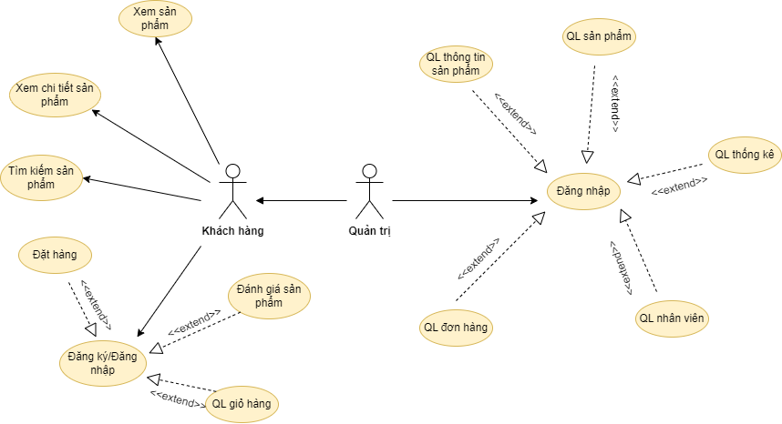

Hình 3.3 Biểu đồ Use Case tổng quát

### *3.3.2. Biểu đồ Use Case tác nhân khách hàng*

Khách hàng: Là trung tâm của mọi hoạt động mua sắm, khách hàng được trang bị đầy đủ các tính năng để khám phá và lựa chọn sản phẩm. Khách hàng có thể dễ dàng duyệt qua danh sách sản phẩm đa dạng, tìm hiểu chi tiết về từng sản phẩm và sử dụng công cụ tìm kiếm để nhanh chóng tìm thấy sản phẩm mong muốn. Khi đã chọn được sản phẩm ưng ý, khách hàng có thể thêm vào giỏ hàng và tiến hành đặt hàng một cách thuận tiện. Để trải nghiệm các tính năng đặt hàng và đánh giá sản phẩm, khách hàng cần đăng ký tài khoản hoặc đăng nhập nếu đã có tài khoản. Sau khi mua và sử dụng sản phẩm, khách hàng có thể chia sẻ trải nghiệm của mình bằng cách để lại đánh giá, đóng góp vào việc xây dựng cộng đồng mua sắm đáng tin cậy.

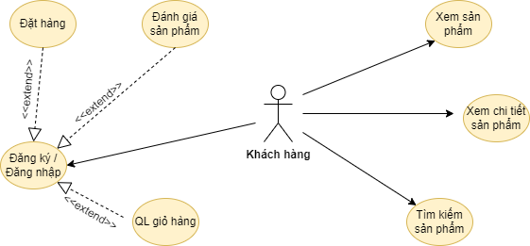

Hình 3.4 Biểu đồ Use Case tác nhân khách hàng

Use case “Đăng nhập” cho phép khách hàng có thể lựa chọn đăng nhập bằng tài khoản đã đăng ký trên hệ thống, hoặc thông qua tài khoản Google. Nếu chọn đăng nhập bằng tài khoản đã đăng ký, khách hàng cần cung cấp đúng email và mật khẩu. Nếu chọn đăng nhập bằng Google, hệ thống sẽ xác thực thông tin từ các nền tảng này. Sau khi xác thực thành công, khách hàng sẽ được chuyển đến trang chủ hoặc trang trước đó mà họ đang xem. Trong trường hợp đăng nhập thất bại do thông tin không chính xác hoặc lỗi xác thực, hệ thống sẽ thông báo lỗi và yêu cầu khách hàng thử lại.

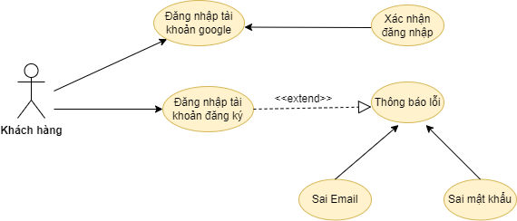

Hình 3.5 Biểu đồ Use Case đăng nhập

Use case "Thanh toán đơn hàng" cho phép khách hàng mua sản phẩm trên hệ thống thương mại điện tử. Trước khi đặt hàng, khách hàng có thể xem chi tiết sản phẩm hoặc thêm sản phẩm vào giỏ hàng. Sau khi chọn sản phẩm, khách hàng tiến hành đặt hàng. Khách hàng có thể lựa chọn các hình thức thanh toán khác nhau như thanh toán khi nhận hàng, thanh toán qua ví điện tử Momo hoặc thanh toán qua VNPay. Sau khi đặt hàng thành công, khách hàng có thể xem lại thông tin đơn hàng đã đặt.

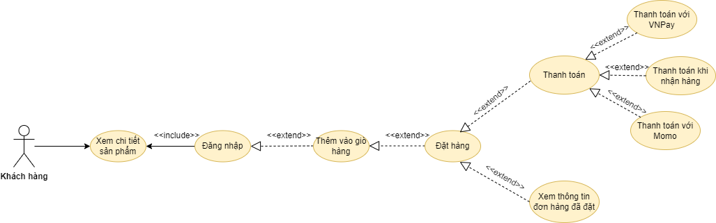

Hình 3.6 Biểu đồ Use Case thanh toán đơn hàng

Use case “Chat với trợ lý ảo” cho phép khách hàng có thể trò chuyện với trợ lý ảo giúp so sánh sản phẩm, tìm kiếm nhanh sản phẩm và có thể tìm hiểu các thông tin về cửa hàng, chế độ bảo hành, thời gian giao hàng…

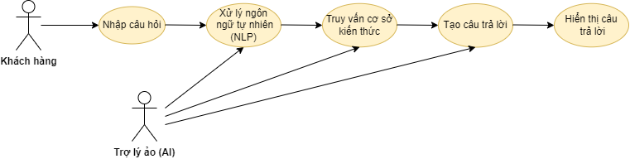

Hình 3.7 Biểu đồ Use Case chat với trợ lý ảo

### *3.3.2. Biểu đồ Use Case tác nhân quản trị*

Quản trị: Đóng vai trò là người điều hành toàn bộ hoạt động của hệ thống, quản trị có toàn quyền kiểm soát thông tin sản phẩm. Họ có thể thêm sản phẩm mới, cập nhật thông tin chi tiết về sản phẩm như mô tả, giá cả và hình ảnh hoặc xóa sản phẩm không còn kinh doanh. Bên cạnh đó, quản trị còn có khả năng quản lý danh sách sản phẩm, đảm bảo tính chính xác và cập nhật của thông tin. Việc xem danh sách đơn hàng, cập nhật trạng thái đơn hàng và giải quyết các vấn đề liên quan đến đơn hàng cũng nằm trong phạm vi trách nhiệm của quản trị. Ngoài ra, quản trị còn có thể quản lý nhân viên bằng cách thêm, sửa, xóa thông tin nhân viên, phân quyền và giám sát hoạt động của từng nhân viên. Để nắm bắt tình hình kinh doanh, quản trị có thể xem các báo cáo thống kê về doanh số, sản phẩm bán chạy, thông tin khách hàng và nhiều chỉ số quan trọng khác.

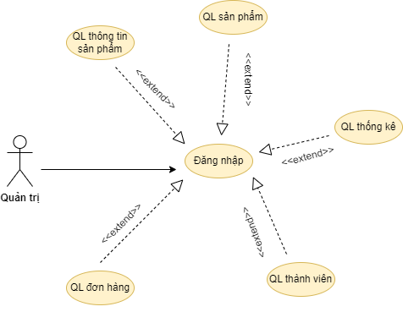

Hình 3.8 Biểu đồ Use Case tác nhân quản trị

Use case "Quản trị sản phẩm" cho phép Quản trị thực hiện các tác vụ liên quan đến sản phẩm trên hệ thống. Trước tiên, Quản trị cần đăng nhập vào hệ thống. Sau khi đăng nhập, Quản trị có thể thực hiện các tác vụ như thêm sản phẩm mới, quản lý danh sách sản phẩm hiện có, cập nhật thông tin sản phẩm (ví dụ: sửa thông tin sản phẩm) hoặc xóa sản phẩm không còn kinh doanh.

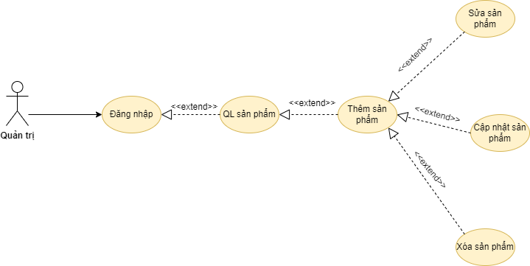

Hình 3.9 Biểu đồ Use Case quản trị sản phẩm

Use case "Quản trị đơn hàng" cho phép Quản trị xử lý các tác vụ liên quan đến đơn hàng. Trước tiên, Quản trị phải đăng nhập vào hệ thống. Sau đó, Quản trị có thể quản lý đơn hàng (ví dụ: xem danh sách đơn hàng, tìm kiếm đơn hàng). Trong quá trình quản lý đơn hàng, Quản trị có thể cập nhật trạng thái đơn hàng, duyệt đơn hàng, in đơn hàng hoặc gửi email thông báo về tình trạng đơn hàng đến khách hàng.

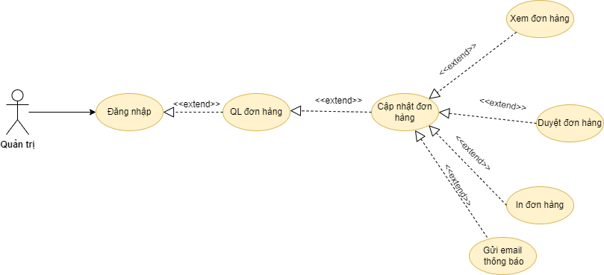

Hình 3.10 Biểu đồ Use Case quản trị đơn hàng

Use case "Quản trị thành viên" cho phép Quản trị quản lý thông tin thành viên trên hệ thống. Đầu tiên, Quản trị phải đăng nhập vào hệ thống. Sau khi đăng nhập thành công, Quản trị có thể thực hiện các tác vụ như thêm thành viên mới, quản lý thông tin thành viên hiện có (ví dụ: cập nhật thông tin), phân quyền cho các thành viên khác hoặc xóa thành viên khỏi hệ thống.

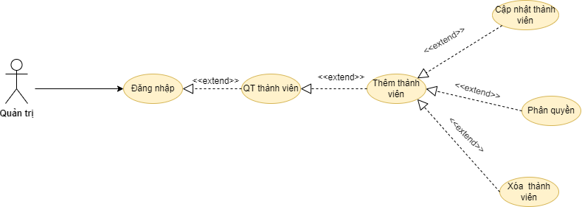

Hình 3.11 Biểu đồ Use Case quản trị thành viên

# KẾT QUẢ NGHIÊN CỨU

## Giao diện khách hàng

### *Giao diện trang chủ*

Giao diện trang chủ là trang đầu tiên khách hàng khi truy cập vào địa chỉ website nhìn thấy. Thiết kế của trang chủ được xây dựng với bố cục thông minh, tạo điều kiện thuận lợi để khách hàng dễ dàng theo dõi những sản phẩm mới, tìm thấy những sản phẩm nổi bật, sản phẩm đang giảm giá và lựa chọn được sản phẩm đúng với nhu cầu của mình.

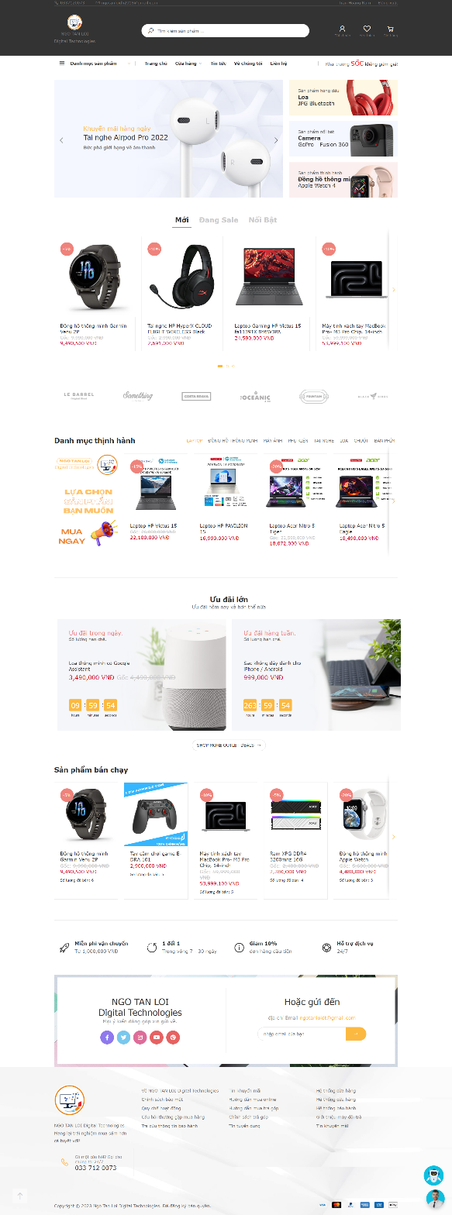

Hình 4.1 Giao diện trang chủ

### *Giao diện đăng ký, đăng nhập*

Giao diện đăng ký tài khoản thành viên giúp khách hàng có thể đăng ký tài khoản nhằm cung cấp và lưu trữ thông tin, hỗ trợ cho việc cung cấp thông tin nhận hàng với lần mua hàng đầu tiên sau đó lưu trữ và được sử dụng cho những lần mua hàng tiếp theo.

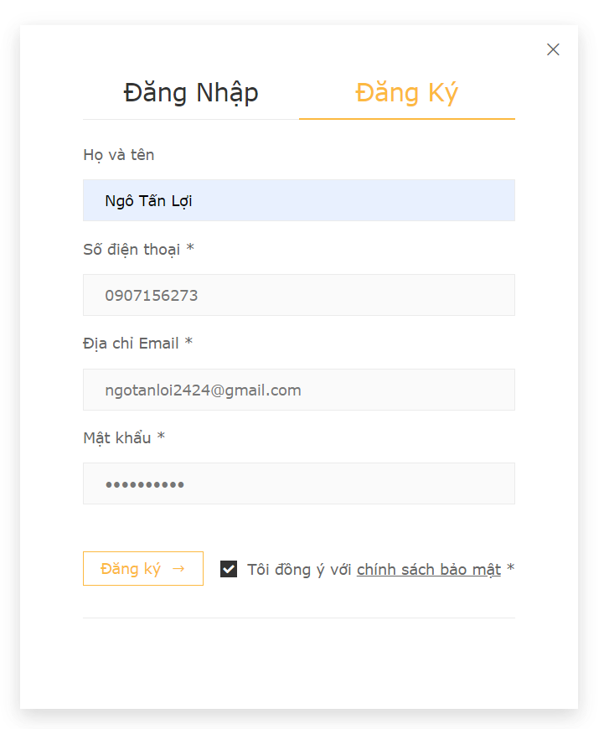

Hình 4.2 Giao diện đăng ký tài khoản

Khi khách hàng đã có tài khoản, giao diện đăng nhập giúp khách hàng đăng nhập để sử dụng những thông tin đã lưu trữ trên website. Tại đây khách hàng có thể đăng nhập với tài khoản đã đăng ký trước đó hoặc tùy chọn đăng nhập bằng tài khoản Google .

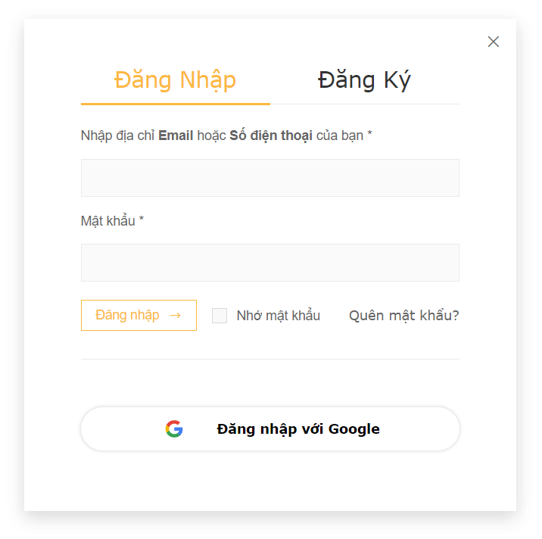

Hình 4.3 Giao diện đăng nhập tài khoản

### *Giao diện tìm kiếm sản phẩm*

Sau khi khách hàng tiến hành tìm kiếm sản phẩm theo tên, kết quả sẽ được trả về nhanh chóng, giúp khách hàng tìm thấy sản phẩm đúng nhu cầu.

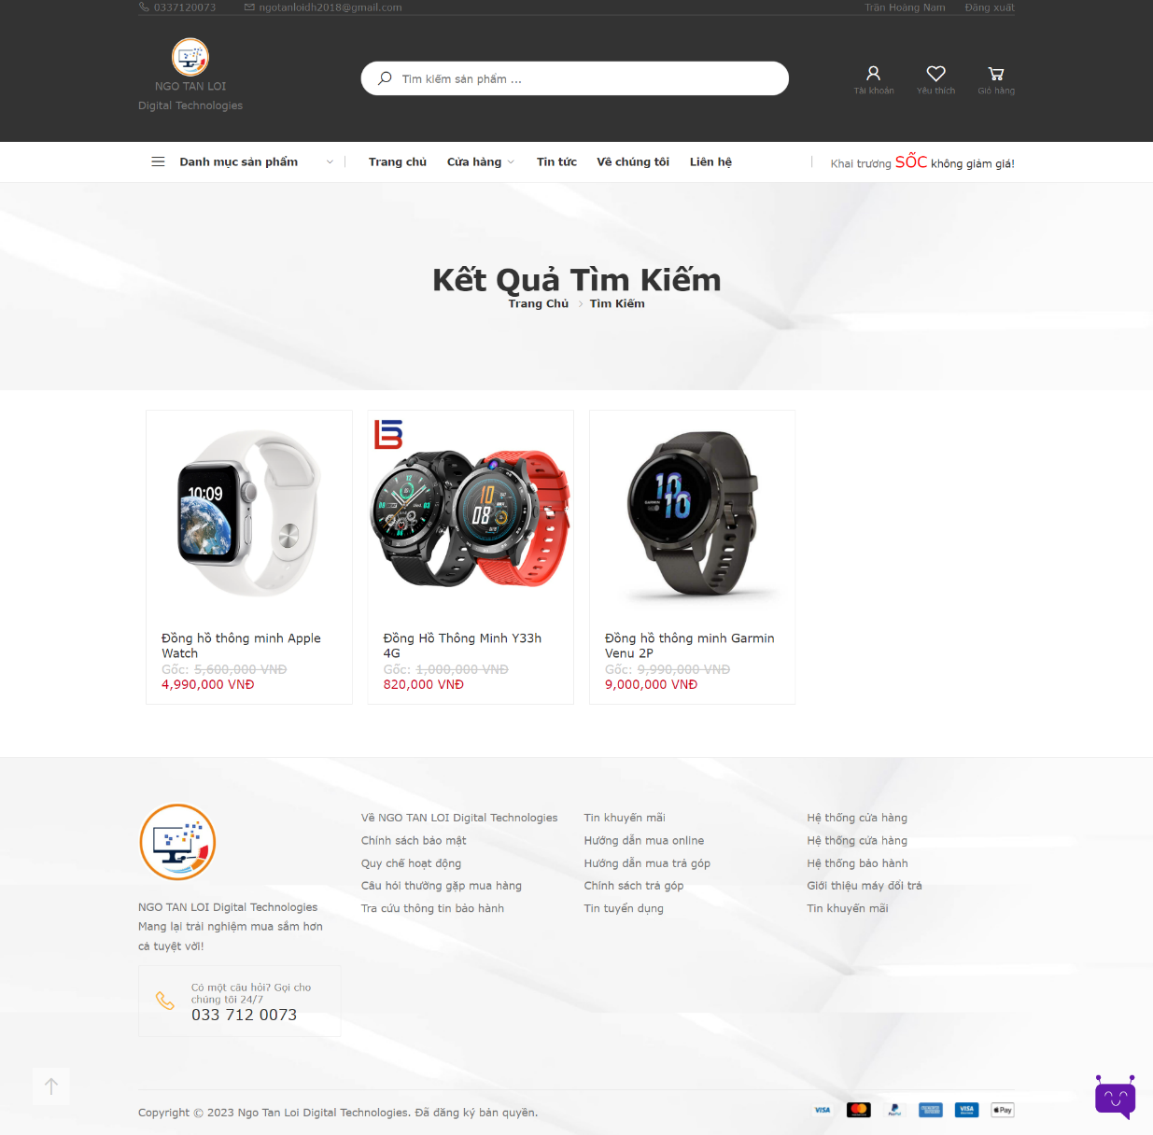

Hình 4.4 Giao diện tìm kiếm sản phẩm

### *Giao diện chi tiết sản phẩm*

Sau khi khách hàng chọn một sản phẩm bất kì, website sẽ chuyển hướng khách hàng đến giao diện chi tiết sản phẩm, tại đây khách hàng có thể xem được các hình ảnh chi tiết của sản phẩm, có thể phóng to hình ảnh để xem được sản phẩm rõ hơn. Bên cạnh đó khách hàng cũng có thể đọc được mô tả sản phẩm, xem thông số kỹ thuật, chính sách vận chuyển, bảo hành. Hoặc có thể chọn đánh giá sản phẩm sau khi khách hàng đã mua hàng.

Giao diện chi tiết sản phẩm còn cung cấp cho khách hàng những gợi ý sản phẩm mà khách hàng có thể thích hoặc gợi ý cho khách hàng những sản phẩm thường được mua cùng.

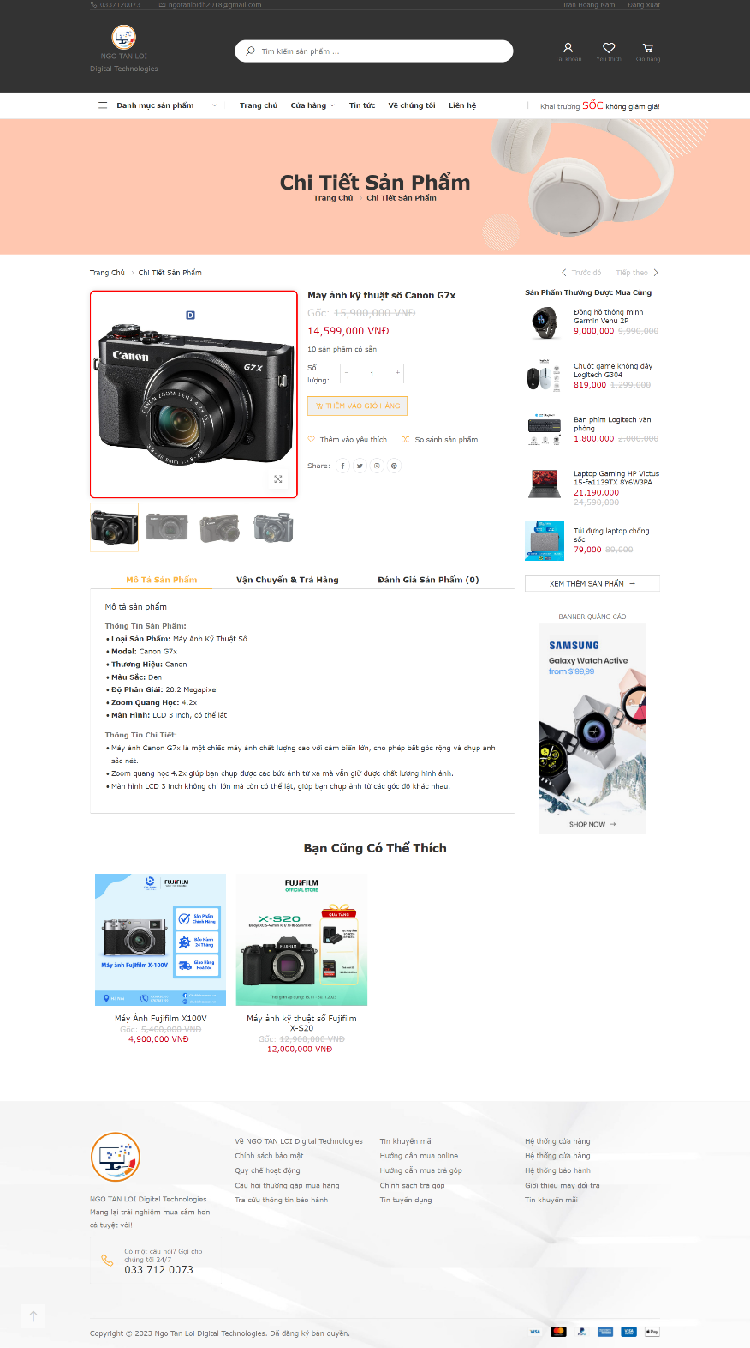

Hình 4.5 Giao diện chi tiết sản phẩm

### *4.1.5. Giao diện cửa hàng*

Cung cấp cho khách hàng cái nhìn tổng quan về những sản phẩm trong cửa hàng. Tại đây khách hàng có thể dễ dàng tìm kiếm được các sản phẩm ưng ý dựa vào phương thức lọc đa dạng như lọc theo danh mục sản phẩm, thương hiệu, giá tiền và theo đánh giá sản phẩm. Bên cạnh đó khách hàng cũng có thể chọn so sánh sản phẩm để tìm được các sản phẩm phù hợp với nhu cầu thực tế.

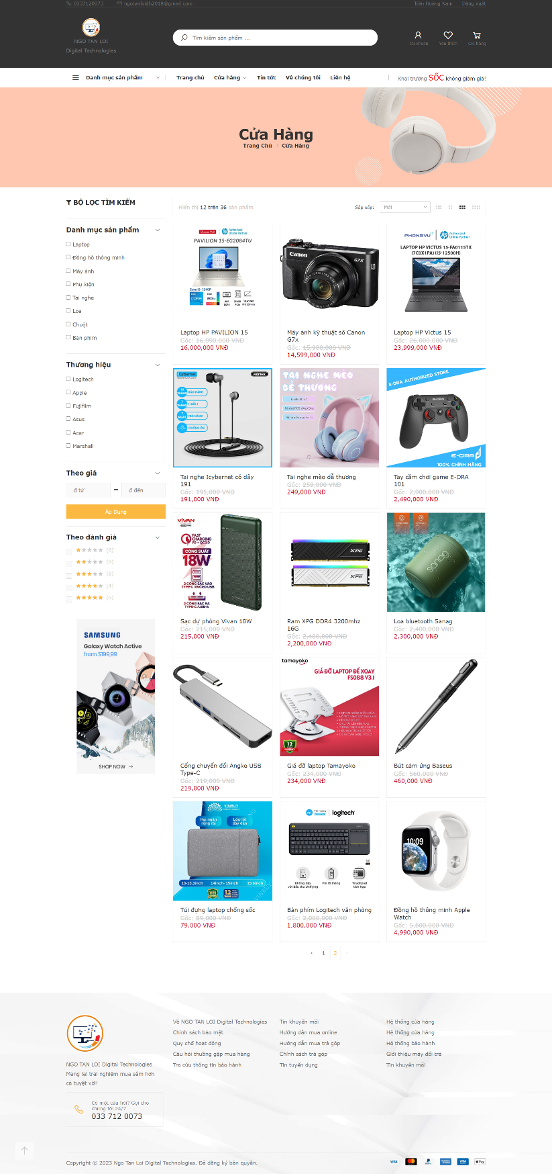

Hình 4.6 Giao diện cửa hàng

### *4.1.6. Giao diện so sánh sản phẩm*

Khi chọn được nhiều sản phẩm cùng danh mục, khách hàng có thể phân vân không biết nên chọn sản phẩm nào để phù hợp hơn với nhu cầu thực tế. Hiểu rõ được điều đó, website cung cấp cho khách hàng tùy chọn so sánh các sản phẩm cùng danh mục.

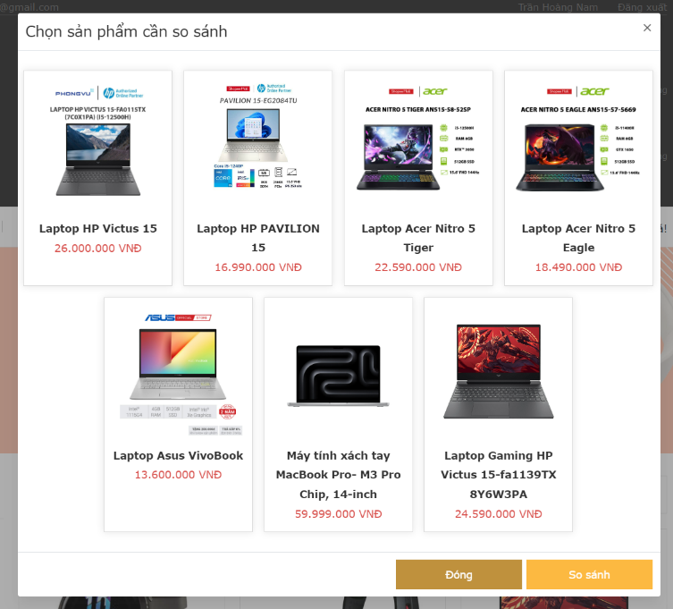

Hình 4.7 Giao diện chọn sản phẩm so sánh cùng danh mục

Khách hàng có thể nhìn thấy được các thông tin cơ bản của sản phẩm như: hình ảnh, tên, mô tả, thông số kỹ thuật, và giá cả. Từ đó đưa ra được cái nhìn tổng quan về các sản giúp khách hàng chọn đúng được sản phẩm với nhu cầu.

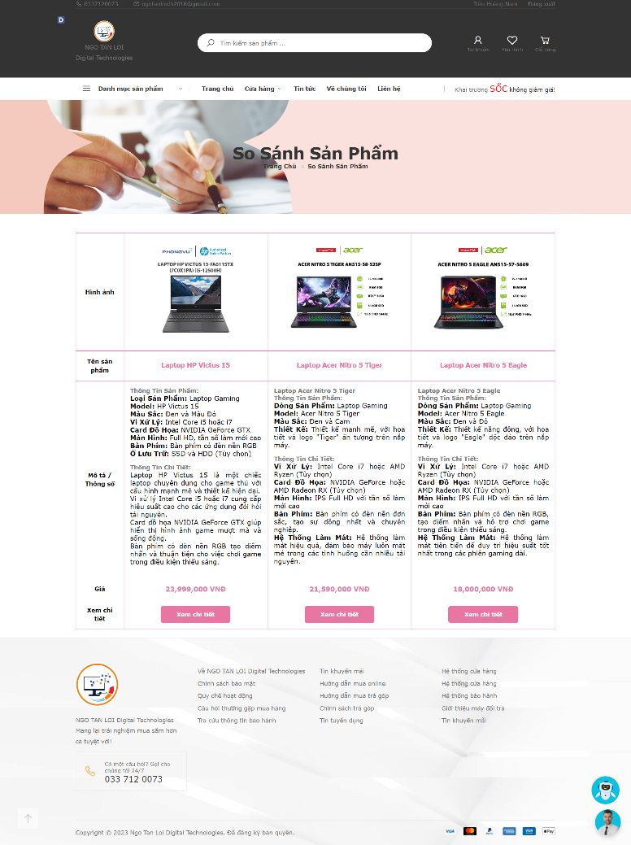

Hình 4.8 Giao diện so sánh chi tiết sản phẩm

### *4.1.7. Giao diện giỏ hàng*

Giúp khách hàng khi đưa ra quyết định mua hàng có thể quản lý được số lượng và sản phẩm đã chọn, đồng thời kiểm tra lại thông tin khách hàng chính xác để phục vụ cho việc mua hàng. Giỏ hàng giúp hiển thị đầy đủ các thông tin về giá từng sản phẩm cũng như tổng số tiền phải trả cho khách hàng được biết.

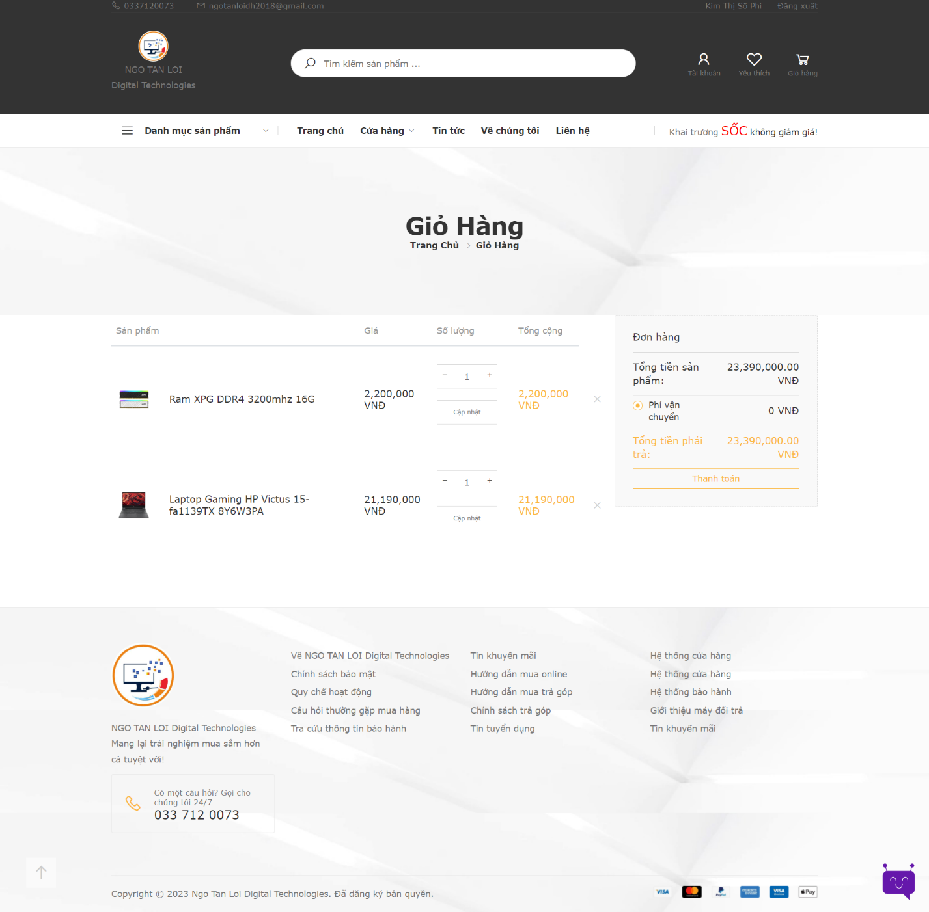

Hình 4.9 Giao diện giỏ hàng

### *4.1.8. Giao diện thanh toán đơn hàng*

Sau khi khách hàng tiến hành xác nhận thanh toán các sản phẩm trong giỏ hàng, sẽ được chuyển đến trang thông tin đơn hàng, tại đây khách hàng cần nhập một số thông tin bắt buộc để quá trình đặt hàng có thể được tiếp tục, khách hàng có thể ghi chú thêm đơn hàng để người bán hoặc người giao hàng có thể chú ý và giao hàng theo yêu cầu của khách hàng.

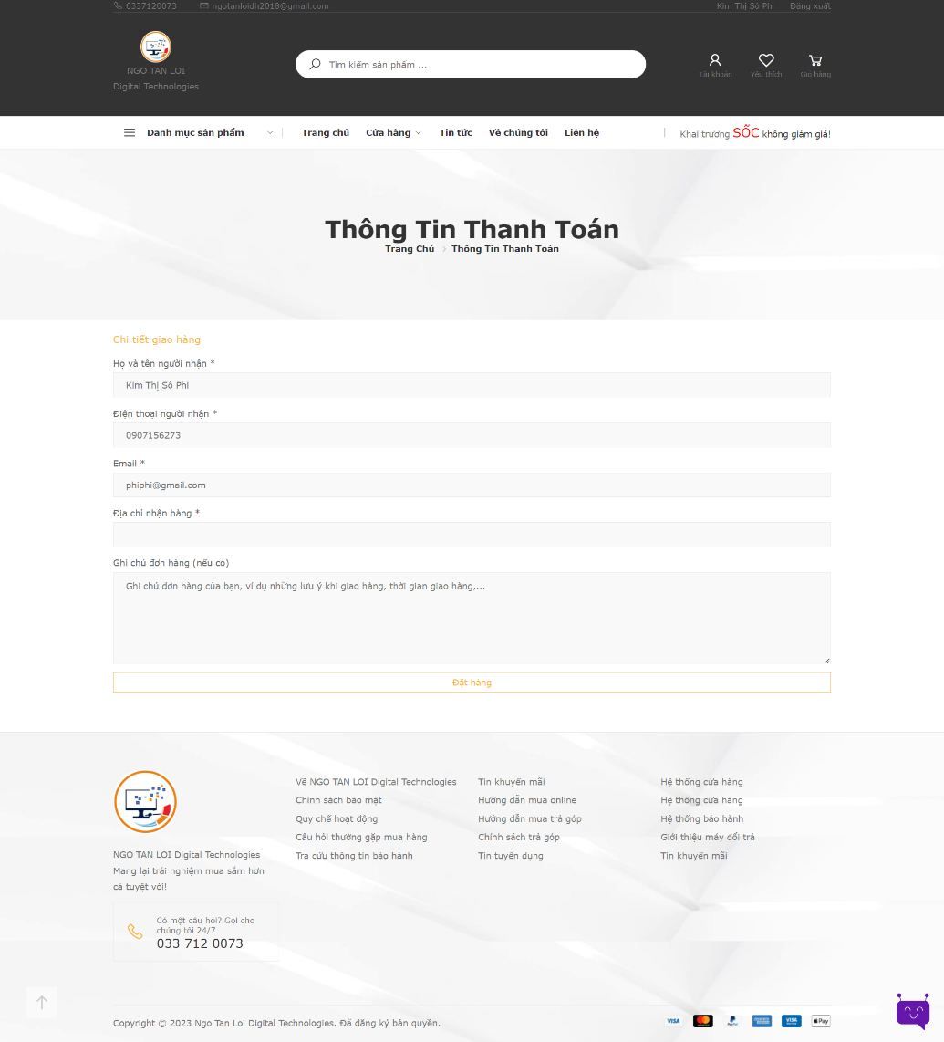

Hình 4.10 Giao diện nhập thông tin thanh toán đơn hàng

Sau khi chọn đặt hàng khách hàng có thể kiểm tra lại những sản phẩm đã chọn mua, và có thể chọn phương thức thanh toán phù hợp với nhu cầu khách hàng như: thanh toán khi nhận hàng, hoặc các hình thức thanh toán điện tử như VNPay, Momo. Giao diện thanh toán đơn hàng giúp hiển thị đầy đủ các thông tin về giá từng sản phẩm cũng như tổng số tiền phải trả cho khách hàng được biết. Đây là bước xác nhận cuối cùng để mua hàng.

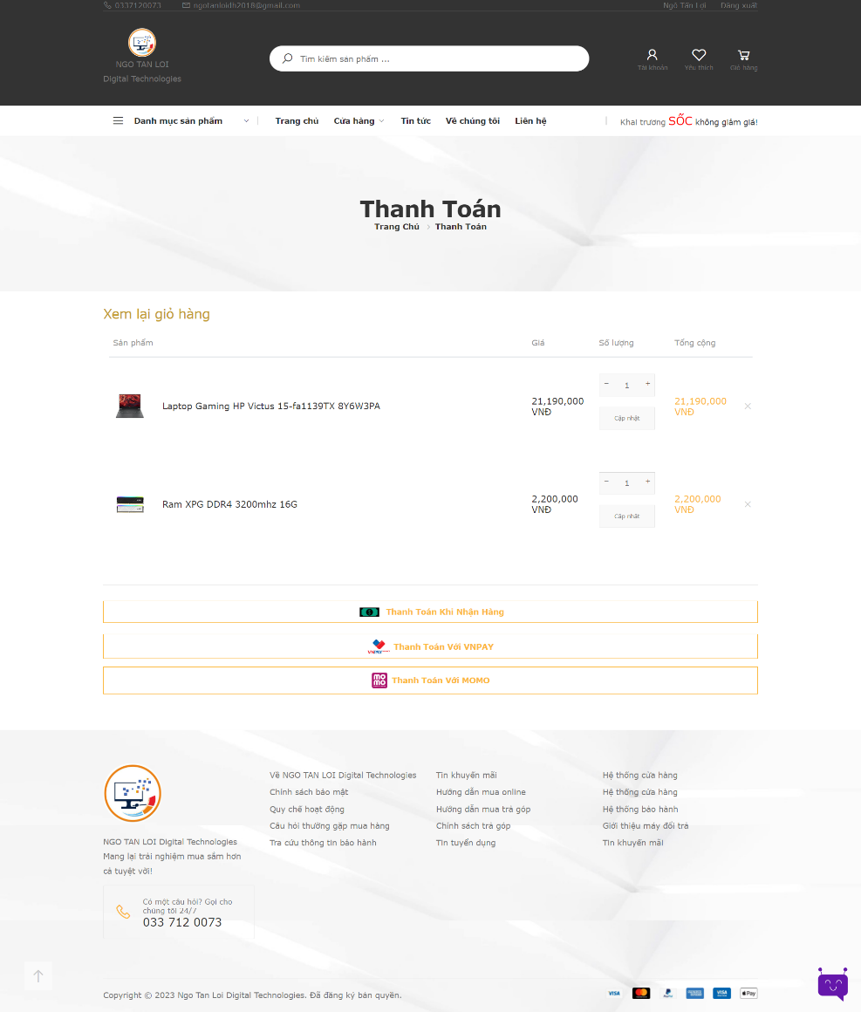

Hình 4.11 Giao diện chọn phương thức thanh toán

Thanh toán qua VNPay là một phương thức tiện lợi và an toàn cho các giao dịch trực tuyến. VNPay cung cấp các tính năng thanh toán nhanh chóng và tiện lợi. Quá trình thanh toán với VNPay không chỉ bảo mật mà còn tiết kiệm thời gian, loại bỏ các bước nhập thông tin thẻ thủ công. Người dùng cũng có thể quản lý các giao dịch đã thực hiện thông qua lịch sử giao dịch trong ứng dụng, giúp theo dõi chi tiêu một cách hiệu quả.

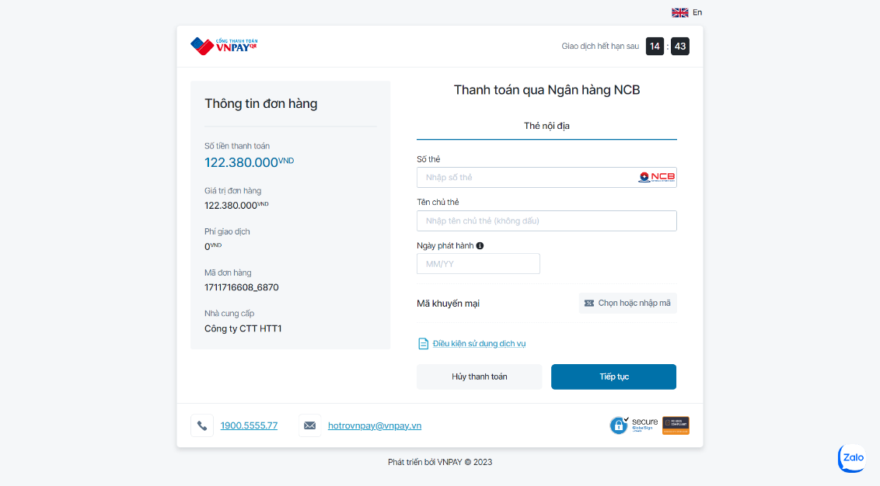

Hình 4.12 Giao diện thanh toán với VNPay

Momo là một ví điện tử phổ biến tại Việt Nam, hỗ trợ nhiều dịch vụ thanh toán từ mua sắm trực tuyến, nạp tiền điện thoại đến thanh toán hóa đơn. Với Momo, người dùng có thể thực hiện thanh toán chỉ bằng vài thao tác đơn giản. Ứng dụng Momo không chỉ cung cấp giao diện thân thiện và dễ sử dụng, mà còn đảm bảo an toàn cho người dùng thông qua các lớp bảo mật và xác thực giao dịch.

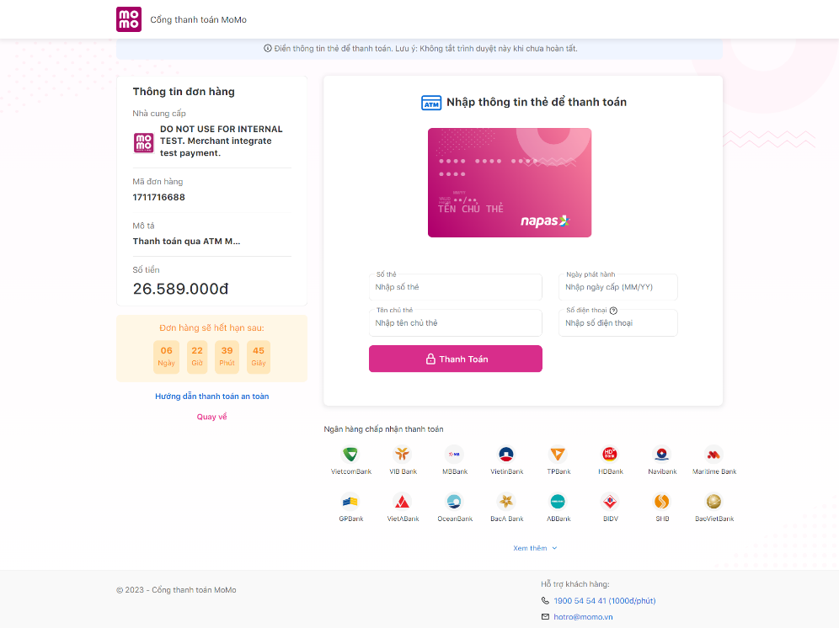

Hình 4.13 Giao diện thanh toán với Momo

Giao diện sau khi đặt hàng thành công:

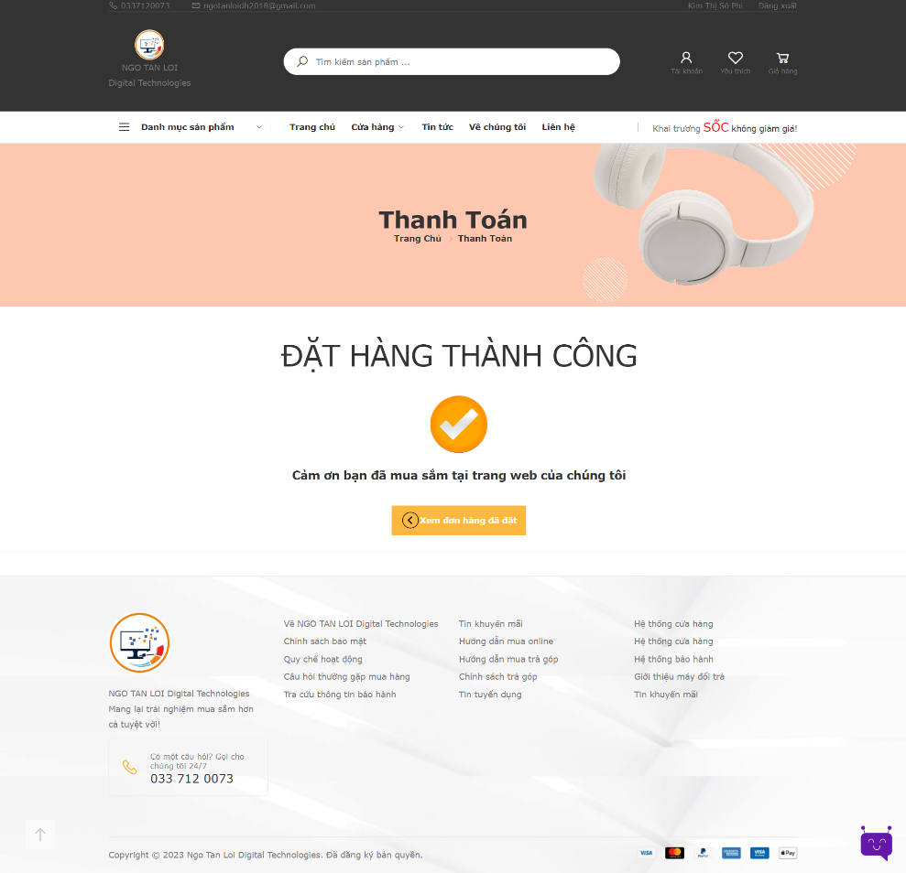

Hình 4.14 Giao diện đặt hàng thành công

### *4.1.9. Giao diện kiểm tra đơn hàng*

Sau khi đặt hàng thành công, khách hàng có thể kiểm tra lại đơn hàng đã đặt bằng cách truy cập vào tài khoản của mình. Tại đây khách hàng có thể thấy được tất cả đơn hàng đã đặt, hoặc tùy chọn theo dõi đơn hàng theo các trạng thái giao hàng: chờ xác nhận, đang giao, đã giao, đã hủy. Khi đơn hàng đang ở trạng thái chờ xác nhận. Khách hàng có thể gửi yêu cầu hủy đơn hàng nếu muốn thay đổi quyết định mua hàng.

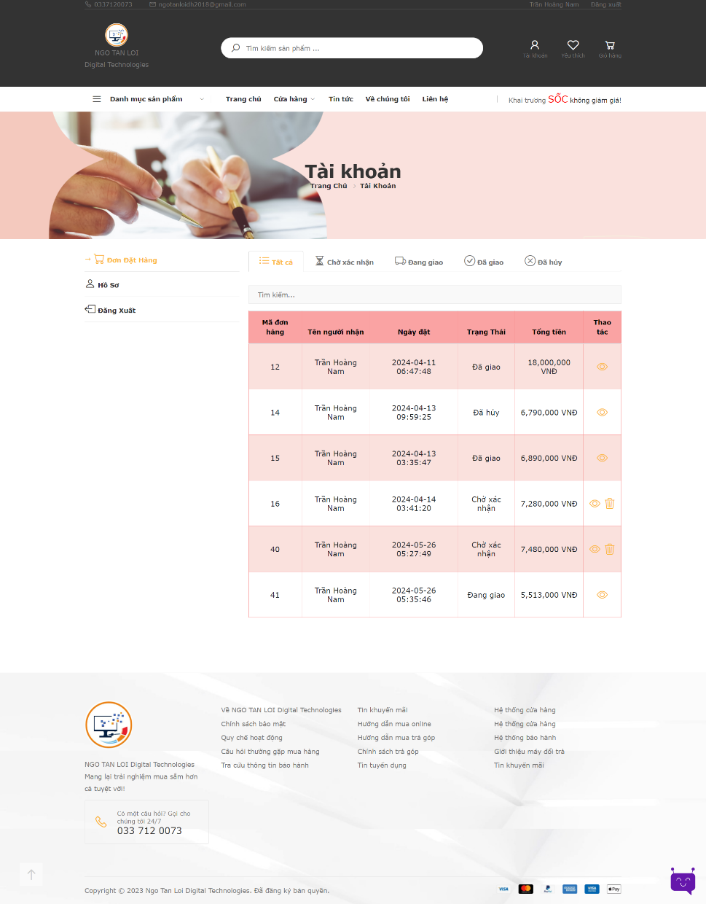

Hình 4.15 Giao diện theo dõi đơn hàng

Khách hàng cũng có thể kiểm tra lại chi tiết đơn hàng mà mình đã đặt:

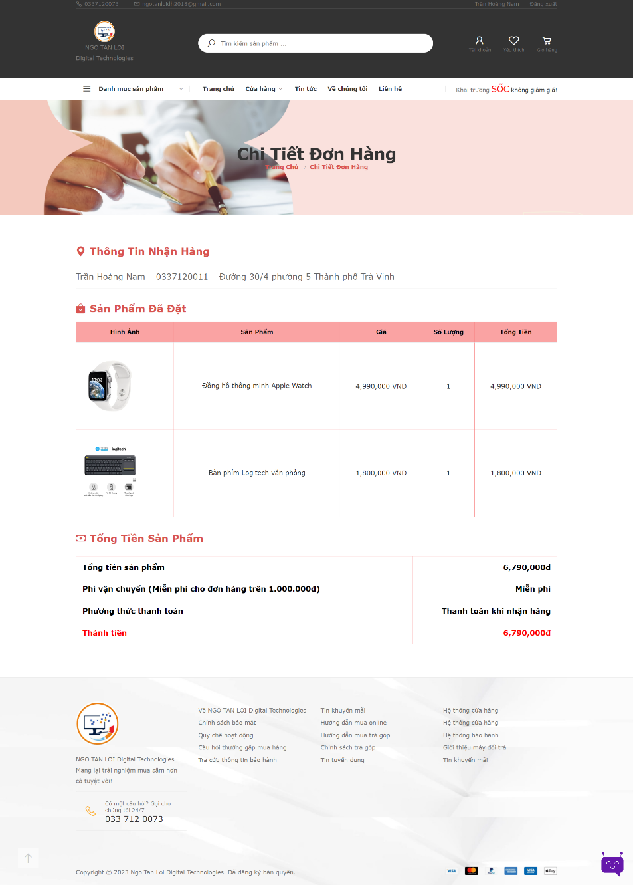

Hình 4.16 Giao diện theo dõi chi tiết đơn hàng

### *4.1.10. Giao diện Email xác nhận đơn hàng*

Sau khi khách hàng đã hoàn tất quá trình mua sắm trên hệ thống, khách hàng sẽ nhận được email xác nhận đơn hàng. Email xác nhận này không chỉ là sự xác nhận rằng giao dịch đã được hệ thống ghi nhận thành công mà còn cung cấp thông tin chi tiết về đơn hàng. Thông qua email xác nhận, khách hàng có thể xem xét lại các sản phẩm đã chọn mua, kiểm tra số lượng, giá cả, phương thức thanh toán, trạng thái đơn hàng, cũng như phí vận chuyển. Điều này tạo ra cái nhìn tổng quan để đảm bảo rằng mọi chi tiết đều chính xác và phản ánh đúng nhu cầu mua sắm của khách hàng.

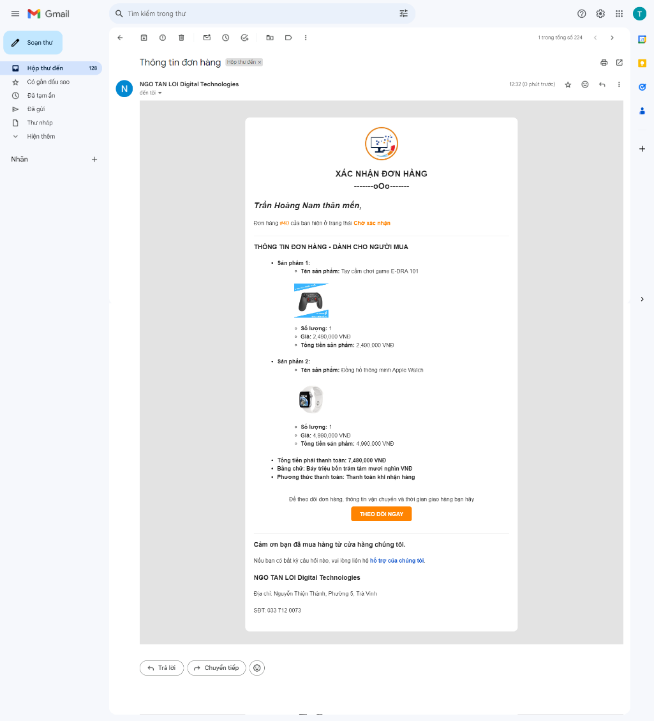

Hình 4.17 Giao diện Email xác nhận đơn hàng

### *4.1.11. Giao diện hóa đơn bán hàng*

Sau khi hoàn tất giao dịch mua hàng, khách hàng sẽ nhận được hóa đơn bán hàng chi tiết kèm theo hàng hóa khi nhận hàng. Hóa đơn này đóng vai trò như một biên lai xác nhận, tóm lược toàn bộ thông tin liên quan đến giao dịch. Khách hàng có thể dễ dàng kiểm tra lại các sản phẩm đã mua, số lượng, giá cả từng mặt hàng, tổng giá trị đơn hàng, phương thức thanh toán đã lựa chọn, cũng như thông tin giao hàng và các ghi chú đặc biệt. Hóa đơn không chỉ là bằng chứng giao dịch thành công mà còn là tài liệu tham khảo quan trọng giúp khách hàng nắm rõ chi tiết đơn hàng và đảm bảo mọi thông tin đều chính xác.



Hình 4.18 Hóa đơn bán hàng

### *4.1.12. Giao diện chat với trợ lý ảo AI*

Chức năng Chat với trợ lý ảo AI được thiết kế để mang đến cho khách hàng một trải nghiệm mua sắm trực tuyến tiện lợi và thông minh hơn. Với trợ lý ảo AI, khách hàng có thể nhận gợi ý về các sản phẩm phù hợp với nhu cầu, giải đáp các thắc mắc về cấu hình, cài đặt và sử dụng thiết bị, cập nhật nhanh chóng các chương trình khuyến mãi và ưu đãi hiện có, cũng như hướng dẫn chi tiết quy trình đặt hàng, thanh toán và giao nhận sản phẩm được mua.

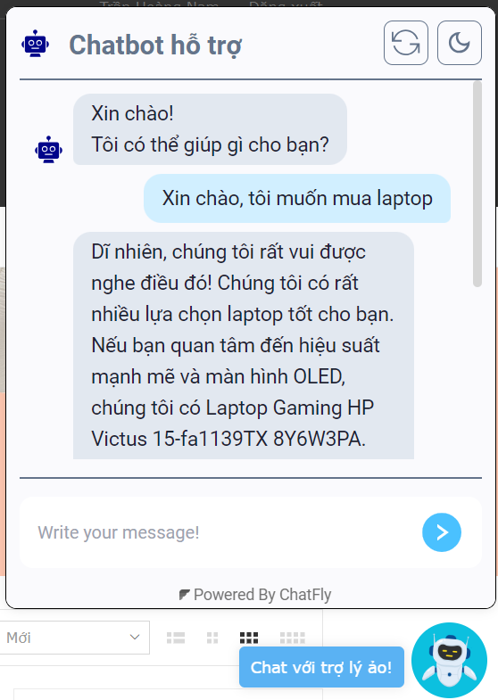

Hình 4.19 Giao diện Chat với trợ lý ảo AI

### *4.1.13. Giao diện chat với nhân viên cửa hàng*

Chức năng trò chuyện trực tiếp trên website bán hàng như một cầu nối trực tiếp giữa khách hàng và nhân viên hỗ trợ. Với chức năng này khách hàng có thể trò chuyện trực tiếp, đặt câu hỏi và nhận được giải đáp tức thì về sản phẩm, dịch vụ hay chính sách của cửa hàng. Tính năng này không chỉ giúp khách hàng cảm thấy được quan tâm, hỗ trợ tận tình mà còn giúp doanh nghiệp tăng tỷ lệ chuyển đổi, tiết kiệm chi phí và thu thập thông tin quý giá về khách hàng.

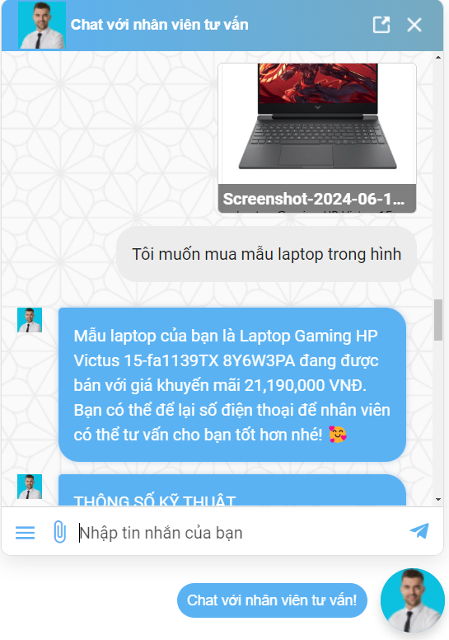

Hình 4.20 Giao diện khách hàng chat với nhân viên tư vấn

Chức năng chat trực tuyến còn cho phép khách hàng, nhân viên có thể gửi được hình ảnh, icon để thuận tiện hơn cho việc mua hàng.

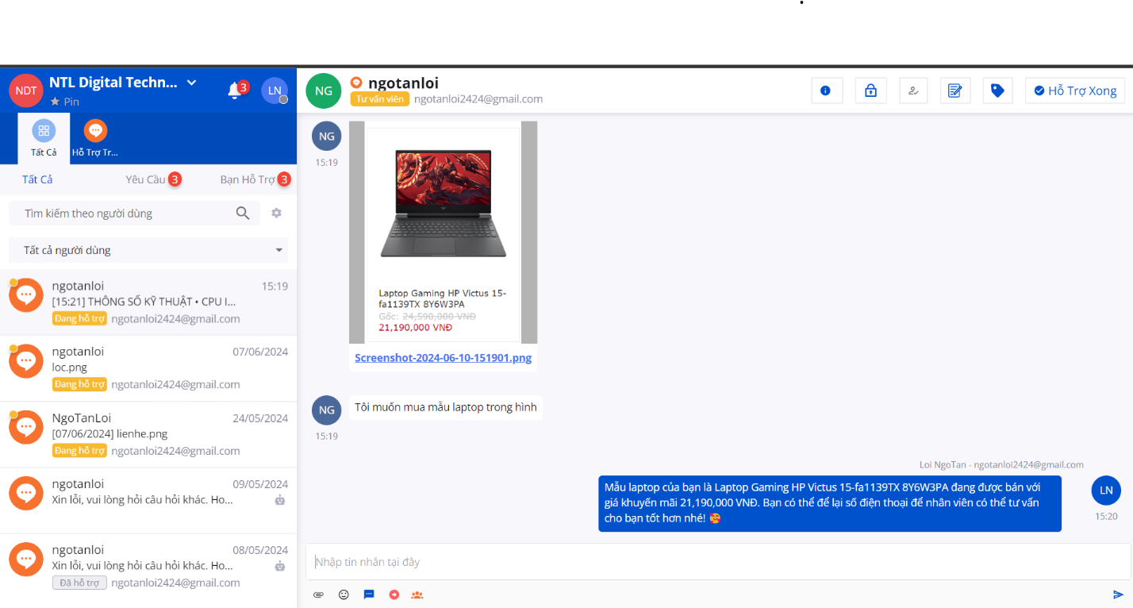

Hình 4.21 Giao diện nhân viên tư vấn chat với khách hàng

## Giao diện quản trị

Giao diện quản trị này được thiết kế nhằm tối ưu hóa sự tiện lợi và hiệu quả trong việc quản lý hoạt động kinh doanh trực tuyến. Người quản trị có thể dễ dàng quản lý, tra cứu và thực hiện các thao tác như thêm, xóa, sửa dữ liệu chỉ với vài thao tác đơn giản. Thực hiện các công việc quản lý sản phẩm, thành viên, đơn hàng một cách nhanh chóng và dễ dàng. Với giao diện này, người quản trị còn có thể thực hiện các thao tác như cấp quyền, quản lý số lượng, quản lý đơn hàng cũng như việc duyệt đơn hàng và trả kết quả về cho khách hàng. Bên cạnh đó giao diện quản trị còn cung cấp cho người quản trị có cái nhìn tổng quan về các thông tin bằng việc thống kê dữ liệu như tổng số đơn hàng, tổng số khách hàng hay doanh thu…

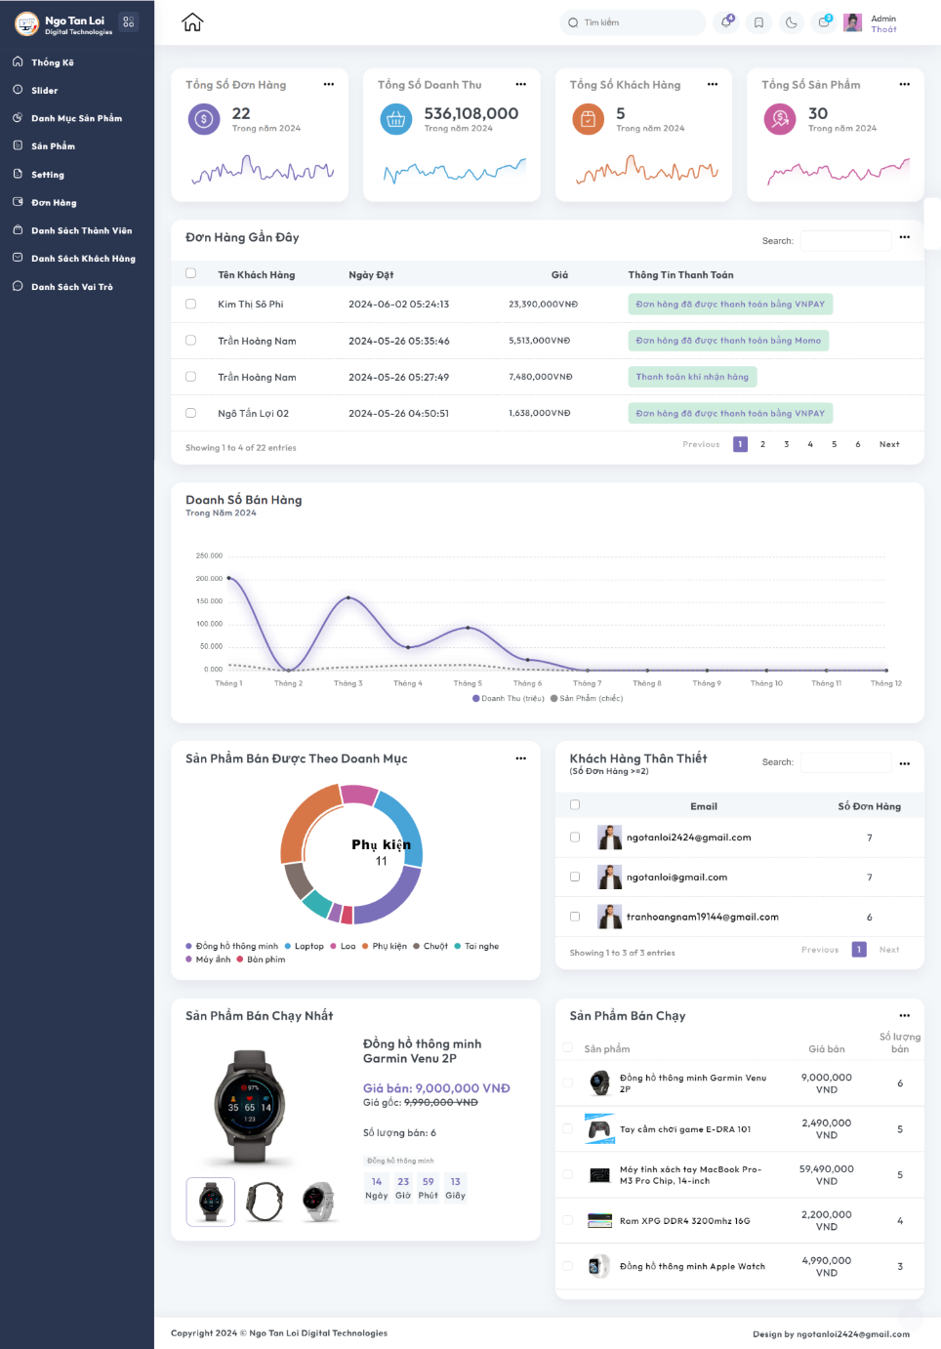

Hình 4.22 Giao diện quản trị

# KẾT LUẬN VÀ HƯỚNG PHÁT TRIỂN

## Kết luận

**Kết quả đạt được**

- Thiết kế CSDL hoàn chỉnh, CSDL được thiết kế đáp ứng hiệu quả yêu cầu của ứng dụng, đảm bảo tính toàn vẹn và nhất quán dữ liệu.

- Xây dựng website bán hàng đầy đủ chức năng, Website cung cấp các chức năng cơ bản như thêm, xóa, sửa sản phẩm, quản lý đơn hàng, gửi email xác nhận đơn hàng, xuất hóa đơn, phân quyền quản trị và báo cáo thống kê.

- Giao diện website được thiết kế trực quan, linh hoạt, dễ dàng sử dụng cho cả người quản trị và khách hàng.

**Ưu điểm**

- Website được trang bị đầy đủ các tính năng cần thiết cho một hệ thống bán hàng trực tuyến, đáp ứng nhu cầu quản lý và kinh doanh của người dùng.

- Sử dụng nhiều phương thức thanh toán trực tuyến, tích hợp chatbot hỗ trợ khách hàng, tăng trải nghiệm mua sắm trực tuyến.

- Website hoạt động ổn định, xử lý nhanh chóng các tác vụ và đảm bảo tính bảo mật thông tin cho cả người dùng và doanh nghiệp.

- Giao diện thân thiện, dễ sử dụng, giúp khách hàng dễ dàng tìm kiếm và mua sản phẩm, đồng thời hỗ trợ người quản trị trong việc quản lý hoạt động kinh doanh.

**Khuyết điểm**

- Website chưa có các tính năng nâng cao như chương trình khách hàng thân thiết, tích điểm, khuyến mãi. Những tính năng này có thể giúp tăng trải nghiệm mua sắm.

- Website chưa có khả năng cá nhân hóa trải nghiệm mua sắm cho từng khách hàng dựa trên lịch sử mua hàng, sở thích. Điều này có thể làm giảm sự hài lòng và khả năng quay lại mua hàng của khách hàng.

## Hướng phát triển

Thời gian sắp tới, tôi sẽ giành nhiều thời để tiếp tục nghiên cứu sâu hơn về Laravel Framework cũng như cố gắng nghiên cứu và hiểu những kiến thức nâng cao về Laravel và những thành phần mở rộng của Laravel. Sau đó sẽ vận dụng những gì nghiên cứu để ứng dụng xây dựng hoàn chỉnh website.

Nếu điều kiện cho phép, tôi sẽ tiếp tục nghiên cứu cũng như tìm hiểu chi tiết hơn về nghiệp vụ bán hàng cũng như cách hình thành trang web bán hàng, tìm hiểu những kiến thức mới góp phần cải tiến website bán hàng hoàn chỉnh. Mục tiêu là không ngừng cải tiến trang web bán hàng của mình, đưa vào hoạt động những chức năng mới và tối ưu hóa hiệu suất để mang lại trải nghiệm tốt nhất cho người sử dụng.

Tôi tin rằng với sự nỗ lực và kiên trì, cùng với việc không ngừng học hỏi và áp dụng những kiến thức mới, tôi sẽ đạt được mục tiêu xây dựng một website bán hàng chuyên nghiệp, hiệu quả và mang lại giá trị thực sự cho khách hàng.

**DANH MỤC TÀI LIỆU THAM KHẢO**

**DANH MỤC TÀI LIỆU**

[1] H. T. T. Vi, "Tài liệu giảng dạy môn: Cơ sở dữ liệu", Trường Đại học Trà Vinh, 2013.

[2] N. M. Phúc, "Tài liệu giảng dạy môn: Xây dựng phần mềm hướng đối tượng," Trường Đại học Trà Vinh, 2014.

[3] P. M. Đương, "Tài liệu giảng dạy môn Phân tích và thiết kế hệ thống thông tin," Trường Đại học Trà Vinh, 2014.

[4] P. T. T. Mai và Đ. P. Miền, "Tài liệu giảng dạy môn: Thiết kế và lập trình Web," Trường Đại học Trà Vinh, 2014.

[5] N. V. Nhân, "Tìm hiểu Laravel Framework và ứng dụng website rao vặt," Trường Đại học Trà Vinh, 2017.

[6] T.D.Giang, "Nghiên cứu, xây dựng và phát triển ứng dụng giao hàng đa nền tảng," Học viện Kỹ thuật mật mã, 2021.

[7] P. T. T. Quy, "Xây dựng website tin tức với Laravel Framework," Trường Cao đẳng Công thương TP.HCM, 2022.

[8] T. M. Lực, "Tìm hiểu mô hình Event Driven và ứng dụng xây dựng website bán hàng," Trường Đại học Trà Vinh, 2023.

**DANH MỤC WEBISTE**

[9] "PHP Framework," TopDev, 4 Tháng 12 2023. [Online]. Available: https://topdev.vn/blog/ngon-ngu-lap-trinh-php-la-gi-tat-tan-tat-nhung-dieu-ban-can-biet-ve-php/

[10] "Tìm hiểu mô hình MVC," Vietnix, 4 Tháng 12 2023. [Online]. Available: https://vietnix.vn/tim-hieu-mo-hinh-mvc-la-gi/

[11] "Laravel là gì?," Mat Bao, 4 Tháng 12 2023. [Online]. Available: https://wiki.matbao.net/laravel-la-gi-huong-dan-cai-dat-laravel-nhanh-chong/

[12] "Vòng đời request trong Laravel," Hoc Laravel, 5 Tháng 12 2023. [Online]. Available: https://hoclaravel.vn/chi-tiet/tim-hieu-ve-vong-doi-request-trong-laravel

[13] "Bootstrap là gì?," Mat Bao, 5 Tháng 12 2023. [Online]. Available: https://wiki.matbao.net/bootstrap-la-gi-cai-dat-bootstrap-web-chuan-responsive/

[14] "Tổng quan về bán hàng Online," Subiz, 11 Tháng 12 2023. [Online]. Available: https://subiz.com.vn/blog/ban-hang-online-la-gi.html

[15] "Thanh toán điện tử," VIB, 11 Tháng 12 2023. [Online]. Available: https://www.vib.com.vn/vn/cam-nang/ngan-hang-so/tien-ich-va-trai-nghiem/thanh-toan-dien-tu

[16] "Chatbot AI là gì?," Techcare, 1 Tháng 6 2024. [Online]. Available: https://techcare.vn/tin-cong-nghe/chatbot-ai-la-gi-nhung-dieu-ve-chatbot-ai-ban-nen-biet/

[17] "FPT AI Conversation," Dinos, 11 Tháng 6 2024. [Online]. Available: https://dinos.vn/review-chatbot/

**PHỤ LỤC**

**1. Chuẩn bị cài đặt**

Cài đặt WebServer: Do yêu cầu cấu hình tối thiểu của Laravel 8 phải chạy trên môi trường WebServer phải hỗ trợ PHP 7.3 trở lên. Nếu chưa có WebServer tương thích với các yêu cầu cần thiết của Laravel thì có thể truy cập địa chỉ website: <https://www.apachefriends.org/index.html> để tiến hành tài Xampp 7.3.7 về cài đặt.

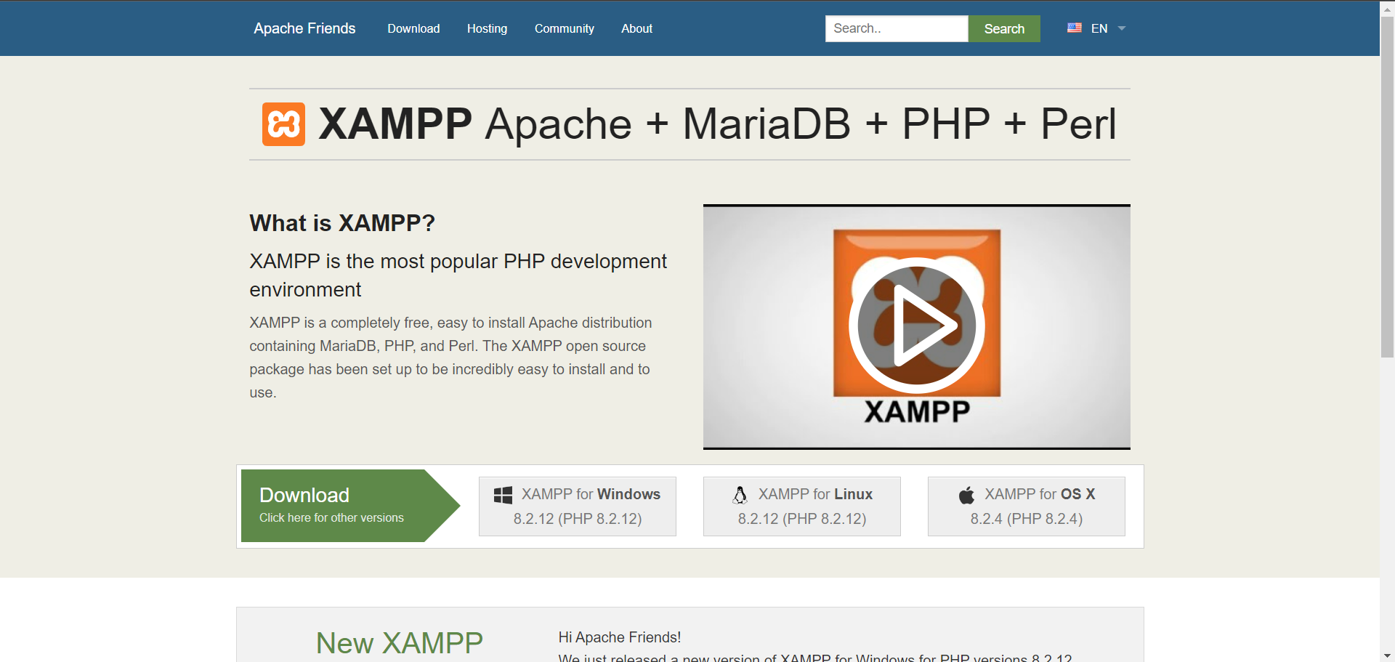

**2. Các bước cài đặt**

Sau khi cài đặt trình quản lý gói Composer, tiến hành cài đặt Laravel Framework bằng cách vào đường dẫn xampp/htdoc. Sau đó nhấn giữ Shift + Click phải chuột để mở trình quản lý gói Composer. Sau khi cài đặt thành công và khởi động Composer. Bắt đầu cài đặt Laravel Framework

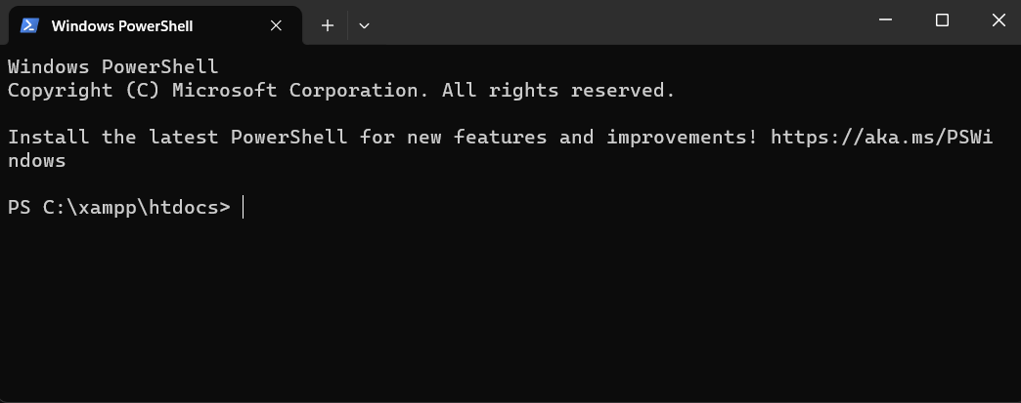

Bước 1: Nhập dòng lệnh cài đặt Laravel FrameWork trên trình quản lý gói Composer. Nhập xong nhấn Enter để chạy lệnh. 

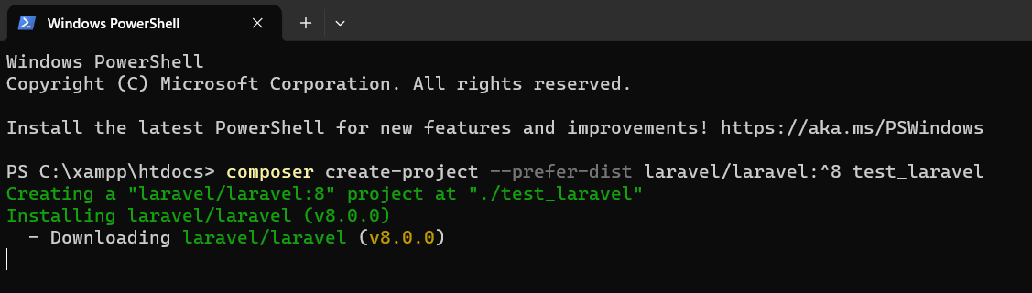

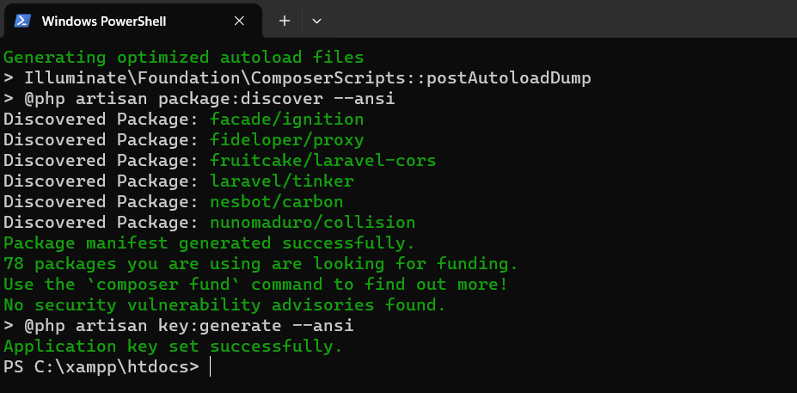

Bước 2: Sau khi Composer trả về kết quả thành công. Tiến hành kiểm tra đường dẫn: D:xampp/htdoc/test_laravel thư mục test_laravel đã được tạo chưa. Kết quả trả về như hình bên dưới là đã thành công:

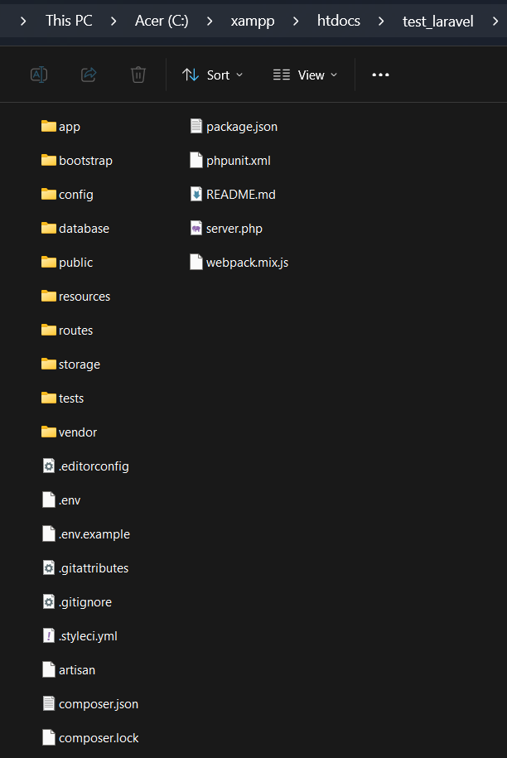

Bước 3: Chạy Laravel, vào thư mục vừa cài đặt và chạy câu lệnh

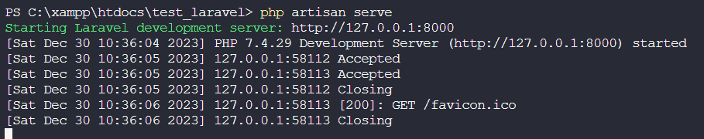

Bước 4: Truy cập vào địa chỉ <http://127.0.0.1.8000>. Và đây là kết quả:

